目录
第一章 编制程序 14
第1节 编制依据 14
第2节 编制程序 18
第二章 工程概况 19
第1节 工程概述 20
第2节 建筑特征 20
1、 平面形式 20
2、 工程总体定位及标高 20
3、 室内外装修工程 21
4、 屋面卫生间防水工程 22
5、 门窗工程 22
6、 油漆工程 23
第3节 结构特征 23
1、 结构体系及基础形式 23
2、 混凝土工程 23
3、 钢筋工程 24
4、 砌体强度 24
第4节 工程地质水文情况 25
1、 土质情况 25
2、 地下水情况 25
3、 现场施工条件 26
第三章 施工进度计划 26
第1节 总进度计划策划 26
第2节 分阶段控制时间 26
第四章 施工准备工作计划 27
第1节 施工准备 27
1、 施工准备工作计划 27
2、 施工准备工作计划表 28
第2节 施工技术准备 30
1、 调查工作 30
2、 图纸会审准备 31
3、 施工预算准备 32
4、 技术交底准备 32
第3节 物资条件准备 33
1、 材料准备 33
2、 构配件加工准备 33
3、 施工机械准备 34
4、 运输准备 34
第4节 施工组织准备 35
1、 施工管理体制的设置原则 35
2、 项目法施工 35
3、 作业层人员的配备 38
4、 项目部工作安排方式 38
5、 项目经理部组织机构图 39
6、 本工程拟投入主要管理人员 40
7、 劳动力组织 41
第5节 现场施工布置 41
1、 施工现场控制网点 41
2、 现场“三通一平” 41
第6节 场外组织与管理的准备 42
第五章 施工需要量计划表 43
第1节 劳动力需用量计划表 43
第2节 机械需用量计划表 44
第3节 主要材料需用量计划表 47
第六章 施工进度计划表及劳动力动态曲线图 47
第1节 施工网络进度计划 47
第2节 劳动力动态曲线图 47
第七章 施工平面布置图 49
第八章 施工质量保证措施 50
第1节 施工质量管理及保证质量措施 50
1、 质量目标 50
2、 质量保证体系 51
第2节 质量保证体系实施 51
1、 建立健全和严格执行各项制度 52
2、 建立健全各级技术责任制 52
3、 建立施工组织设计审查制度 52
4、 建立严格的奖罚制度 53
5、 建立健全技术复核制度和技术交底制度 53
6、 坚持“三检”制度 54
7、 坚持“三级”检查制度 54
8、 实施混凝土浇筑令签发制度 54
第3节 确保施工质量的技术措施 55
第4节 各工序质量保证措施 56
1、 土方施工质量保证措施 56
2、 模板施工质量保证措施 57
3、 钢筋工程质量保证措施 58
4、 混凝土工程质量保证措施 58
第5节 保证质量的管理措施 59
第6节 防止质量通病措施 61
1、 土方工程 61
2、 模板工程 61
3、 焊接工程 64
4、 混凝土工程 68
5、 砌体工程 75
第九章 保证安全施工措施 83
第1节 安全施工总则 84
第2节 安全生产管理体系 86
第3节 施工机械安全 88
第4节 安全用电 88
第5节 防大风、防雨、防雷措施 89
第6节 脚手架安全 89
第7节 安全标志和安全防护 90
第8节 用电和电气防火措施 94
第9节 金属扣件双排脚手架搭设工程安全技术措施 101
第10节 金属扣件式双排钢管脚手架拆除安全技术措施 101
第11节 井架搭拆工程安全技术措施 103
第12节 油漆工程安全技术措施 106
第十章 保证工期措施 107
第1节 保障措施 107
第2节 施工进度的控制 109
第十一章 文明施工及保卫措施 111
第1节 文明施工措施 111
第2节 成品、半成品、原材堆料放 113
第3节 现第场场地和道路 117
第4节 污水的处理和排放 117
第5节 粉尘控制 117
第6节 噪音控制 118
第7节 运输车辆 118
第8节 现场卫生管理 119
第9节 现场安全、保卫措施 119
第10节 文明施工教育 120
第11节 现场施工人员管理守则 121
第十二章 施工质量保证措施 123
第1节 施工质量管理及保证质量措施 123
1、 质量目标 123
2、 质量保证体系 124
第2节 质量保证体系实施 124
1、 建立健全和严格执行各项制度 125
2、 建立健全各级技术责任制 125
3、 建立施工组织设计审查制度 125
4、 建立严格的奖罚制度 126
5、 建立健全技术复核制度和技术交底制度 126
6、 坚持“三检”制度 127
7、 坚持“三级”检查制度 127
8、 实施混凝土浇筑令签发制度 127
第3节 确保施工质量的技术措施 128
第4节 各工序质量保证措施 129
1、 土方施工质量保证措施 129
2、 模板施工质量保证措施 129
3、 钢筋工程质量保证措施 130
4、 混凝土工程质量保证措施 131
第5节 保证质量的管理措施 131
1、 岗位责任制 131
2、 奖罚制 132
3、 材料进场检查制 132
4、 三检制 132
5、 隐检制 132
6、 工程例会制 133
第6节 防止质量通病措施 133
1、 土方工程 133
2、 钢筋工程 136
3、 焊接工程 137
4、 混凝土工程 140
5、 砌体工程 147
6、 楼地面工程 150
7、 装饰工程 152
第7节 土建施工对安装工程的配合措施 155
第8节 过程服务与保修服务 156
第9节 雨期施工措施 158
第十三章 保证安全施工措施 159
第1节 安全施工总则 160
第2节 安全生产管理体系 162
1、 安全生产目标 162
2、 安全生产管理体系 162
3、 安全检查制度 163
4、 安全教育制度 163
第3节 施工机械安全 164
第4节 安全用电 164
第5节 防大风、防雨、防雷措施 165
第6节 脚手架安全 165
第7节 安全标志和安全防护 166
第8节 用电和电气防火措施 169
1、 安全用点技术措施 169
2、 安全用电组织措施 173
3、 电气防火技术措施 175
4、 电气防火组织措施 175
第9节 金属扣件双排脚手架搭设工程安全技术措施 176
第10节 金属扣件式双排钢管脚手架拆除安全技术措施 176
第11节 井架搭拆工程安全技术措施 178
第12节 油漆工程安全技术措施 180
第十四章 保证工期措施 181
第1节 保障措施 181
第2节 施工进度的控制 183
第3节 成品、半成品、原材堆料放 186
第4节 现第场场地和道路 189
第5节 污水的处理和排放 190
第6节 粉尘控制 190
第7节 噪音控制 191
第8节 运输车辆 191
第9节 现场卫生管理 191
第10节 现场安全、保卫措施 192
第11节 文明施工教育 193
第12节 现场施工人员管理守则 193
第十五章 附表、附图 195

编制程序

编制依据
1. 编制原则
(1)本施工组织设计作为指导施工的依据，编制时对项目管理机构设置、劳动力组织、施工进度
计划控制、机械设备及周转材料配备、主要分部分项工程施工方法、工程质量控制措施、安全
生产保证措施、文明施工措施、降低成本措施等诸多因素尽可能充分考虑，突出科学性及可行
性。是确保优质、低耗、安全、文明、高速完成全部施工任务的重要经济技术文件。
(2) 编制依据:
1)本工程设计图纸；
2)本工程的招标文件及招标答疑；
3)现行国家有关规范、标准、规程。
(A)《土方与爆破工程施工及验收规范》（GBJ201-83）
(B)《地基与基础工程施工及验收规范》（GBJ202-83）
(C)《建筑地基处理技术规范》（JGJ79-91）
(D)《建筑桩基技术规范》（JGJ94-94）
(E)《地下工程防水技术规范》（GB50108-2001）
(F)《建筑基坑支护技术规范》（JGJ120-99）
(G)《工程测量规范》（GB50026-93）
(H)工程建设标准强制性条文房屋建筑部分（建标［2000］85 号文）
(I)《建筑工程施工质量验收统一标准》（GB50300-2001）
(J)《混凝土结构工程验收规范》（GB50204-2001）
(K)《混凝土强度检验评定标准》（GB107-87）
(L)《普通混凝土拌合物性能试验方法》（GBJ80-85）
(M)《普通混凝土配合比设计规程》（JGJ55-2000）
(N)《混凝土拌合用水标准》（JGJ63-89）
(O)《砌体工程施工及验收规范》（GB50203-98）
(P)《钢结构工程施工及验收规范》（GBJ50205-95）
(Q)《建筑工程施工质量验收统一标准》（GB50300-2001）
(R)《建筑抗震设计规范》（GB50011-2001）
(S)《钢筋焊接及验收规程》（JGJ18-96）
(T)《砌筑砂浆配合比设计规程》（JGJ98-2000）
(U)《建筑地面工程施工及验收规范》（GB50209-95）
(V)《建筑装饰工程施工及验收规范》（JGJ73-91）
(W)《外墙饰石砖工程施工及验收规范》（JGJ126-2000）
(X)、(Y)《建筑装饰工程质量验收规范》（GB50210-2001）
(Z)《屋面工程技术规范》（GB50207-94）
(AA)《建筑施工安全检查标准》（JGJ59-99）
(AB)《施工现场临时用电安全技术规范》（JGJ46-8829）
(AC)《建筑施工高处作业安全技术规范》（JGJ80-91）
(AD)《龙门架及井架物料提升机安全技术规范》（JGJ88-92）
(AE)《建筑施工扣件式钢管脚手架安全技术规范》（JGJ130-2001）
4)公司多年来同类工程的成功施工经验。
5)公司经过细致现场踏勘了解掌握的情况及对工程特点、施工现场实际情况、施工环境、施工条件和自然条件的分析。
6)公司现有的优秀技术人员储备及精良的施工机械设备；
7)XX 有关建筑工程施工的有关规定；
8)公司ISO9001 国际标准化质量管理体系有关文件；
9)公司编制的本工程施工图预算书及其他资料。
10)其他资料；
适用范围
(1) 施工图纸内
1)地基基础工程、主体工程、楼地面工程、屋面工程、室内外装饰装修工程、雨水排水工程，
其中卫生间卫生洁具及污水排水工程、消防工程、室内外给水工程及电力电信工程不在本次招标范围内；
2) 施工过程中应建设单位、监理单位或设计院要求而进行的设计变更、技术处理等。
(2) 施工图纸外
1) 施工现场临时设施的布置。
2) 为保证工程顺利进行而必须采取的施工措施和施工工艺。
3) 施工现场及周围建筑物、道路及地下管道(线)的保护，安全和环境保护、噪音控制等措施。
4) 施工期间防洪、防雨、防火等措施。
5) 同其他建设单位分包工程施工单位的配合。
6) 工程完工后建筑物周围10m 内的清理平整。

编制程序

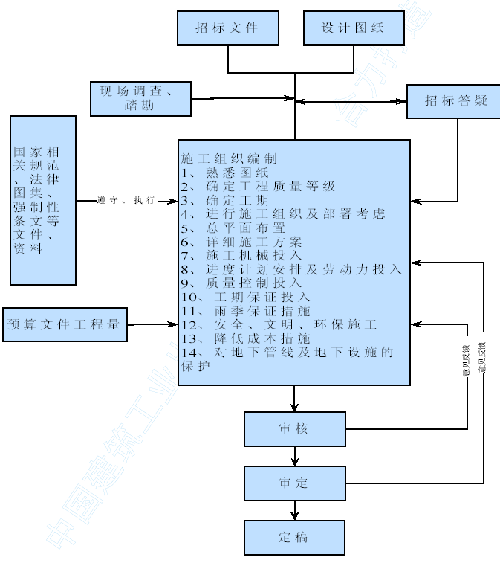
图1-1 施工组织编制程序

工程概况

工程概述

建筑特征

平面形式
1．本工程为综合性办公楼，平面形式为规则的L 形；
2．建筑总体特征；
3．本工程一层为仓库、车库、大厅，二层为办公室，3 层为办公室及单身职工宿舍；
4．建筑类别为三类建筑，耐火等级为二级，建筑使用年限:50 年以上；
5．建筑层数:地面以上3 层，无地下层；
6．建筑高度:从室外地坪（-0.45m）至3 层屋面高度为13.75m。

工程总体定位及标高
1．施工放线具体定位尺寸详平面图。
2．本工程室内相对标高±0.000 施工图纸未提供，待进场后向建筑单位获取。

室内外装修工程
1．室内装修用料及做法
(1)地面:门厅为大理石，按照西南J302-5-3119 施工，其余为缸砖，按照西南J302-6-3122 施工；
(2)楼面:地砖，按照西南J302-11-3225 施工，其中楼梯、走道卫生间为防滑地砖；
(3)内墙面:按照西南J505-42-5603 施工后面罩988 仿瓷涂料两遍；阳角做1:2 水泥砂浆1800mm高暗护阳角；
(4)顶棚:按照西南J505-31-105 施工后面罩988 仿瓷涂料两遍；
(5)踢脚线:150mm 高成形釉面砖线；
2．墙壁装修
(1)斜屋面:小青瓦贴面；
(2)外墙面：浅绿色外墙漆、浅灰色喷涂墙面相间；
(3)外墙勒脚:1:2 水泥砂浆600mm 高暗护勒脚。

屋面卫生间防水工程
(1)防水等级：本工程的屋面防水等级为二级；
(2)防水材料：本工程的屋面防水按西南J212-17-2202 施工，其中防水材料定为改性沥青卷材，
(3)隔热层：隔热层按西南J212-1-35-2401b 施工，面层为1:2 水泥砂浆压光。
(4)卫生间防水图纸设计不详。

门窗工程
(1)本工程采用铝合金推拉窗、铝合金百叶窗，材料要求为1.2mm 厚白铝，5mm 厚白玻。
(2)本工程门有实木门及铝合金卷帘门；
(3)图纸设计要求木门按照西南J611 制作，铝合金窗按国标JH92J7213 制作。

油漆工程
木门窗内外向米黄色调和漆三遍，外露铁件红丹打底，面油黑色磁漆三遍。

结构特征

结构体系及基础形式
1．本工程主楼结构体系为框架体系，抗震设计为8 度设防，基础采用天然地基上的浅基础，基础持力层地耐力初估为:fk＝180 kPa；
2．由于建筑单位未提供地质资料，故实际土方开挖过程中若开挖土质情况与设计不符时，应及时通知设计人员。

混凝土工程
本工程混凝土强度等级及使用部位表2-1。
混凝土强度等级及使用部位表
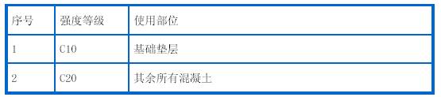

钢筋工程
本工程采用钢筋有I、II 级钢筋。钢筋接头要求焊接连接与搭接连接均可；如果采用搭接焊要求单面焊焊接长度10d，双面焊5d，也可以电弧对焊；如果采用搭接需要保证搭接长度为受拉钢筋1.2 La，且不小于300mm，受压钢筋搭接长度不小于0.85 La，且不小于200mm；
钢筋锚固长度按照I 级钢筋30d、II 级钢筋40d 考虑（C20 混凝土）。

砌体强度
砌体强度见表2-2。

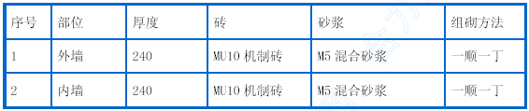

工程地质水文情况

土质情况
建筑单位在招标书中未提供地质勘察报告，此项待进场后补充。

地下水情况
建筑单位在招标书中未提供地质勘察报告，此项待进场后补充，本施工组织设计暂时按照不利情况即地下水位较高考虑。

现场施工条件
本工程交通比较便利，施工场地较宽。目前建筑单位已做好“三通一平”等准备工作，已具备开工条件。

施工进度计划

总进度计划策划
本工程计划工期共220 日历天，包括节假日和休息日。施工段内具体施工流水搭接详见附图“施
工网络进度计划”。开工时间以开工报告为准，本施工组织设计暂时考虑从 某某年 某月某 日开
始施工。

分阶段控制时间
各工程分阶段控制表见表5-1。
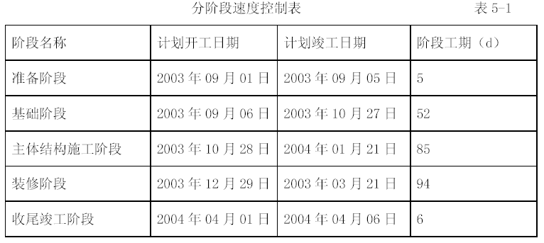以上分阶段控制时间指从工序开始到结束，不包含工序间搭接时间；
各分部分项工程具体搭接安排详见“施工网络进度计划图”。

施工准备工作计划

施工准备
为了确保220d 的施工工期，必须做好充足、完善的施工准备工作，为工程正式动工打下良好
的基础。

施工准备工作计划
施工准备工作是整个施工生产的前提，根据本工程的工程内容和实际情况，公司、工程处以及
项目部共同制定了以下施工准备计划。确保能够为工程顺利进展打下良好的基础。

施工准备工作计划表
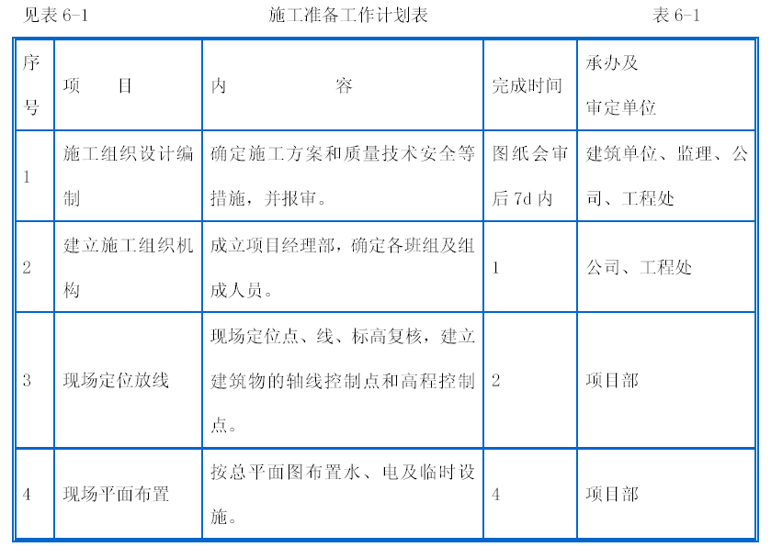

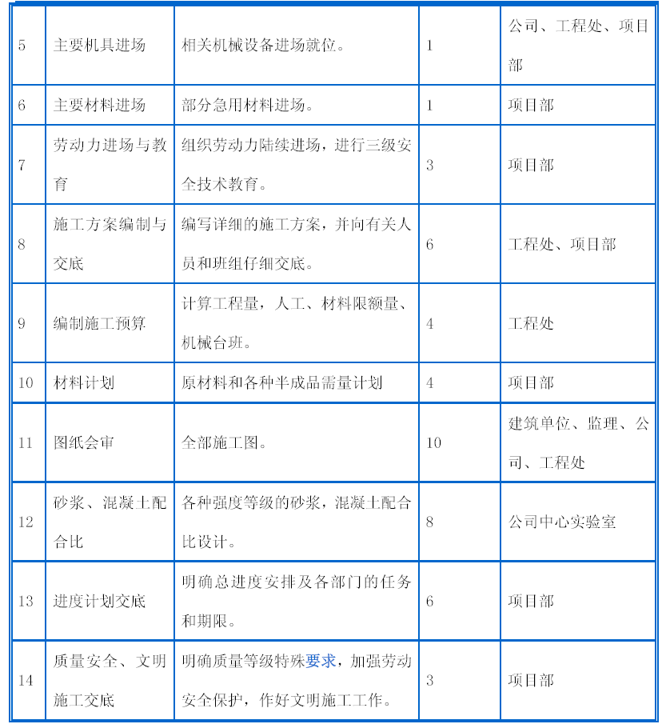
以上各项准备工作可分为技术准备、物资生产准备、施工组织准备、现场施工准备、场外组织
与管理准备等几个各部分，具体准备情况详以下叙述。

施工技术准备
对施工前的技术准备工作，必须细致、认真的进行，否则会造成人力、物力的极大浪费，同时
有可能会影响到工程的按期完工。施工技术准备的范围可以根据不同的施工阶段做如下划分:

调查工作
1．气象情况调查
工程要经历冬、雨期施工，对施工生产会带来十分不利的影响，尤其是屋面防水施工受气候情
况影响较大，在施工前及施工之中须对气象状况做细致的了解、掌握气象预报、并做有效防范
安排或规避雨期影响。
2．工程量调查
详见本工程施工预算书。
3．地下水位调查
在基础范围内地下水情况不详，待从建筑单位处获取详细地质勘测报告后补充；本施工组织设
计暂时按照地下水位较高考虑；
4．现场情况调查
施工现场场地开阔、具有良好的施工条件。
5．交通运输条件调查
工程位于公路边，物资运至现场的交通条件较好，能够满足要求，但要注意保持场地出口处清
洁卫生，作好文明施工，树立良好的公司社会形象。
6．节假日影响条件调查
施工中要经历“中秋节”、“国庆节假”、春节等假日；对于节日放假项目组要做好妥当的安
排，避免影响工程进度。

图纸会审准备
组织各专业人员熟悉图纸，对图纸进行自审，熟悉和掌握施工图纸的全部内容和设计意图。土
建、安装各专业相互联系对照，发现问题，提前与建设单位、设计单位协商，参加由建设单位、

73
设计单位和监理单位组织的设计交底和图纸综合会审。

施工预算准备
编制施工图预算，根据施工图纸，计算分部分项工程量，按规定套用施工定额，计算所需要材
料的详细数量、人工数量、大型机械台班数，以便做好进度计划和供应计划，更好地控制成本，
减少消耗。

技术交底准备
(1)技术交底是施工企业技术管理的一个重要制度，是保证工程质量的重要因素，其目的是通过
技术交底使参加施工的所有人员对工程技术要求做到心中有数，以便科学地组织施工和按合理
的工序、工艺进行施工做好技术交底工作。本工程每一道工序开工前，均需进行技术交底。
(2)技术交底均采用三级制，即:项目部项目工程师→专业工长→各班组长。技术交底均应有书
面文字及图表，层层交底签字，工程项目工程师向专业工长进行交底要求细致、齐全、完善，
并要结合具体操作部位、关健部位的质量要求，操作要点及注意事项等进行详细的讲述交底，
工长接受后，应反复详细地向作业班组进行交底，班组长在接受交底后，应组织工人进行认真
讨论，全面理解施工意图，确保工程的质量和进度。

物资条件准备
做好细致的准备工作，保证工程所需物资能够按计划供应，对整个施工过程举足轻重，否则将
直接影响工期、质量和成本。

材料准备
(1)根据施工进度计划和施工预算的工料分析，拟定加工及定货计划。
(2)建筑材料及安全防护用品准备:对水泥、钢材、木材三大建筑材料，特殊材料等，均应根据
实际情况编制各项材料计划表，分批进场。
(3)对各种材料的入库，保管和出库制订完善的管理办法，同时加强防盗、防火的管理。

构配件加工准备
(1)根据施工进度计划和施工预算的所提供的各种构配件，提前做加工翻样工作，并编制相应的
需用量计划。
(2)提前做好预制、预埋件的加工工作。
(3)组织制定模板的需求计划和定型模板的加工工作。

施工机械准备
根据本工程实际情况选用主要机械设备如下:
(1)双笼井架一台，负责材料垂直运输；
(2)JDY350 型搅拌机1 台，现场混凝土搅拌；
(3)砂浆搅拌机一台，负责砌筑砂浆、粉刷砂浆搅拌；
(4)其他机械配备详见附表《本工程拟投入主要施工机械一览表》
(5)以上机械以及施工中所需的各种中小型机具设备均公司配备齐全且机械状况良好，无需订
购。

运输准备
(1)小型配件、生活物资、小批量材料的运输和材料送检:一辆五十铃人货车。
(2)大型、大宗材料:由材料供应单位提供。

施工组织准备
为实现本工程建设的优质、高速、安全、文明、低耗的目标，本工程采用目前较为成熟及通用
的项目法施工的管理体制。

施工管理体制的设置原则
(1)成立有一定权威性的统一指挥，协调各方面的关系，确保工程按要求顺利完成。
(2)根据本工程规模、技术复杂程度等因素建立有权威的管理组织。
(3)采用项目管理体制的同时，同时采用经济合同手段辅助以部分行政手段，明确各方面责、权、
利。

项目法施工
1．项目经理确定
为了确保本工程优质高速建成，公司准备选派国家一位具有丰富的工业与民用建筑施工经验丰
富、工作认真负责、领导能力突出、良好协调能力的优秀项目经理为本工程项目经理，其简历
详见《项目经理简介》。
项目经理部主要负责人确定
本工程施工中按照项目法施工的管理模式，组建本工程的项目经理部。项目部主要负责人从公
司范围内抽调工作负责、业务能力强的专业技术人员,对工程施工全过程的进度、质量、安全、
成本及文明施工等负全责。项目经理部要以工程项目管理为核心，以优质、高速、安全、文明
为主轴，加强动态、科学管理，优化生产要素，精心施工，大力推广先进施工技术，在创质量
优良的同时，力争提前完成施工任务。在推行项目法施工的同时，从文件控制、材料采购到产
品标识、过程控制全过程，切实执行ISO9002 标准和公司质量保证体系文件，达到创优质高效
的目标。
项目经理部设立原则
项目经理对工程项目行使计划、组织、协调、控制、监督、指挥职能、全权处理项目事务，其
下设技术组、施工组及材料设备组。项目经理部对公司实行经济责任承包。项目内部工程技术
管理人员通过岗位目标责任制和行为准则来约束，共同为优质、安全、高速、低耗地完成项目
任务而努力工作。
组建项目经理部
(1)工程拟实行项目法施工管理，公司将选派具有丰富实践经验和较高管理水平的国家一级项目
76
经理张宏盛担任本工程项目经理，公司还将选派技术、管理水平高的技术人员、管理人员、质
检人员、专业工长等组建项目部。
(2)项目管理层由项目经理、项目副经理、项目工程师、安全主管、质量主管、材料主管、保卫
主管、机械主管和后勤主管等成员组成，在建设单位、监理单位和公司的指导下，负责对本工
程的工期、质量、安全、成本等实施。组织、协调、控制和决策，对各生产施工要素实施全过
程的动态管理。
(3)项目经理部对工程项目进行计划管理。计划管理主要体现在工程项目综合进度计划和经济计
划。
1)进度计划包括:施工总进度计划、劳动力组织计划、分部分项工程进度计划，施工进度控制计
划，设备、材料供应进度计划，竣工验收和试生产计划。
2)经济计划包括:劳动力需用量及工资计划，材料计划，构件及加工半成品需用量计划，施工机
具需用量计划，工程项目降低成本措施及降低成本计划，资金使用计划，利润计划等。

作业层人员的配备
施工人员均挑选有丰富施工经验和劳动技能的正式工和合同工，分工种组成作业班组，挑选技
术过硬、思想素质好的正式职工带班。

项目部工作安排方式
为保证项目部管理层指令畅通有效，工作安排采用“施工任务书”的形式。要求签发人和执行
人签字，项目经理层作为执行的监督者。施工任务书的工作内容完成后由签发人封闭并签字，
如未能封闭必须找出原因并对执行人进行处罚。

项目经理部组织机构图
工程部:由各分项工程工长组成，直接管理和指挥班组施工生产。
设备部:现场机械设备的维护、保养、运行纪录。
质量安全部:质量检查、安全检查、文明施工、生活卫生检查。
技术组:技术方案、资料处理、整理，材料送检。
水电部:水电施工现场指挥。
材料部:材料采购、装卸、保管、发放。
后勤组:现场保卫、食堂管理。
项目组织机构图，见图6-1
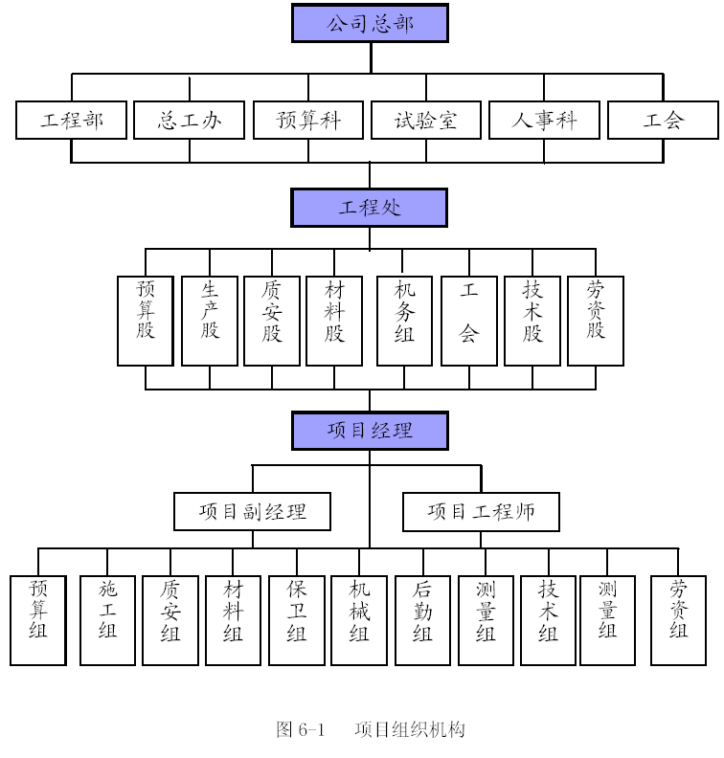

本工程拟投入主要管理人员
详见《本工程拟投入主要管理人员一览表》

劳动力组织
本工程工程量大，工期短，所需要投入的劳动力数量较多。工种包括混凝土工、钢筋工、木工、
水电安装工、砌筑工、装修工等。公司将根据施工进度计划制定劳动力需求计划，按照基础、
主体、装修、收尾分阶段组织人员进场，安排生活，进行进场教育。
劳动力分阶段组织进场情况见:“劳动力进场计划表”。

现场施工布置

施工现场控制网点
在工程开工前会同有关单位做好现场的移交工作，包括测量控制点以及有关技术资料，并复核
控制点。根据给定控制点测设现场内的永久性标桩，并做好保护，作为工程测量的依据。

现场“三通一平”
(1)现场平整
施工现场平整且开阔，不需要重新进行基础处理。
(2)入场道路
场外已有永久性正式道路，可以满足运输要求。
(3)场内临时道路
根据施工总平面布置图分析，场内临时道路能够满足材料进场就位、场内材料运输、机械、人
员的交通等需求。
(4)施工临时用水
建设单位已将临时水源接到施工现场，相对用水量相应较小，故直接确定输水管径即可:
向施工现场沿线输水管管径D=25mm。
(5)施工临时用电
施工现场临时用电可分为施工机械用电和照明用电两大类。
按经验选用BX 型铜芯橡皮100mm2 导线，一台100kVA 变压器即可。
(6)现场排水
由于施工现场周围城市排水管网已经成，现场生产、生活污水经处理后、排放到城市排水管网
中，雨水经排水沟排往管网中。

场外组织与管理的准备
一、企业形象宣传
企业形象关系到企业的社会信誉及企业的持续发展，要利用工程的有利条件向社会宣传企业的
实力、为企业的持续发展建立良好的社会舆论基础。
二、组织保障、解决职工后顾之忧
由于本工程工期较为紧张，在繁重的工作情况下，现场职工对家庭照顾比较困难，在此，支部、
工会要做好支持、帮助工作，为职工解决后顾之忧，解决职工的家庭困难，让参建职工安心工
作、努力工作，体现国有企业的优越性。

施工需要量计划表

劳动力需用量计划表
本工程劳动力按照准备阶段、基础阶段、主体阶段、装饰阶段、收尾及竣工阶段五个阶段分批
组织劳动力进场，具体劳动力使用计划见表7-1。

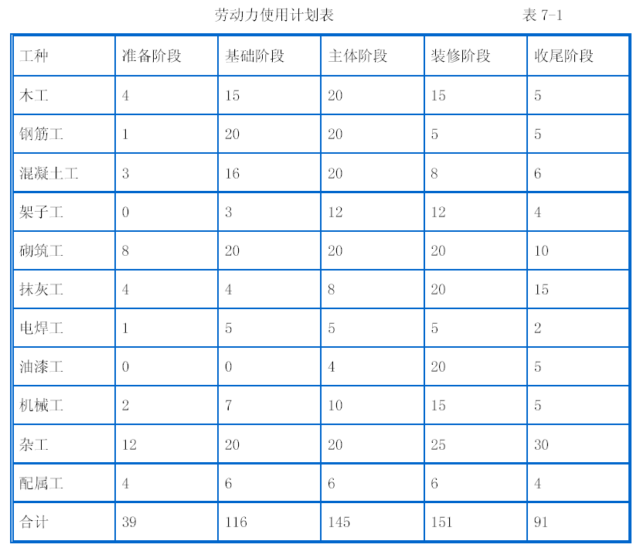

机械需用量计划表
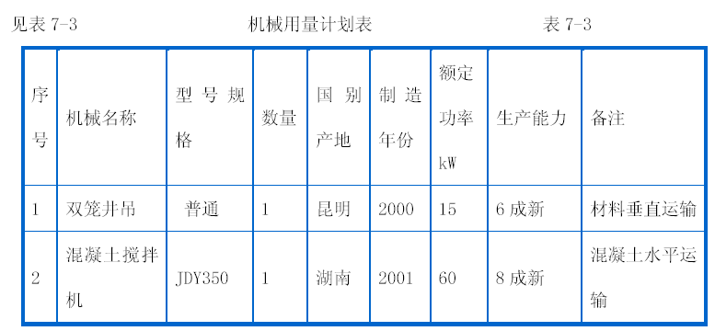
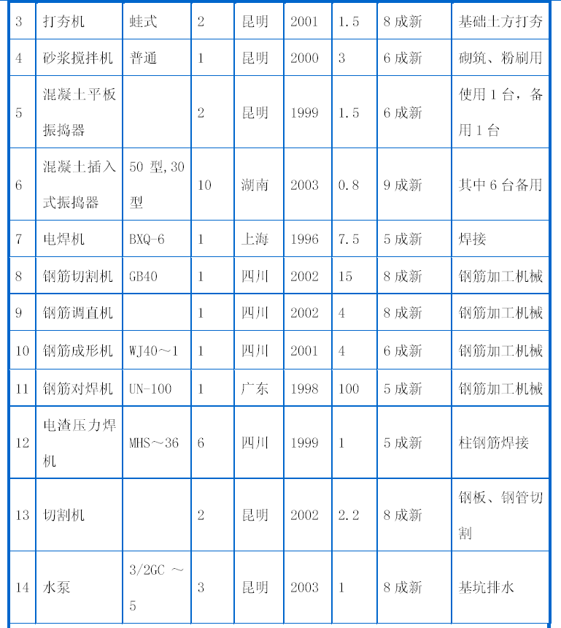
说明: 1)井架主要用于材料垂直运输；
2)砂浆搅拌机在框架完工后组织进场，满足砌筑及粉刷砂浆搅拌要求。
3)本表不考虑如电钻、电锤等小型机械，此类机械需用时候直接从工程处材料组领用即可；

主要材料需用量计划表
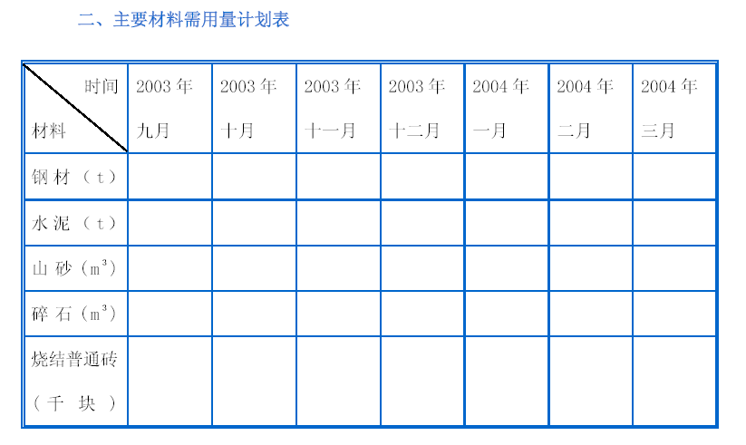

施工进度计划表及劳动力动态曲线图

施工网络进度计划
施工网络计划图见附图。

劳动力动态曲线图
劳动力动态需用量柱形图见图8-1。
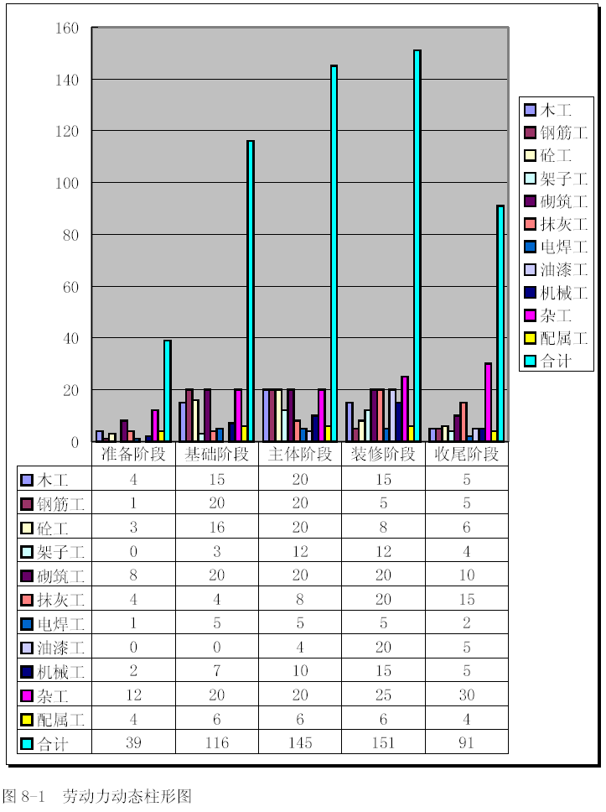

(2)劳动力动态需用量曲线图见图8-2
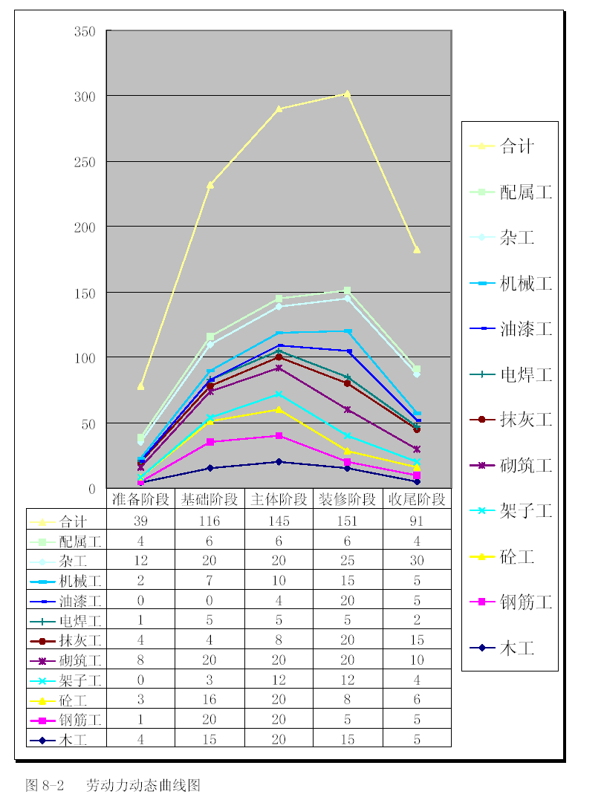

施工平面布置图

施工平面图见附表。

施工质量保证措施

施工质量管理及保证质量措施
公司对本工程的质量非常重视，决心把该工程建成一流的精品工程。给社会一个优良的建筑工
程。同时为了贯彻公司“严格科学管理，奉献优质产品；提供一流服务，促进企业发展”的质
量方针，确保本工程施工质量优良的实现，根据该工程施工图纸设计，现行施工规程、规
范和质量检查验收标准的有关要求，特制定本质量保证措施。

质量目标
1. 单位工程:按照现行评定标准一次验收合格。
2. 分部工程得分率80%。
3. 观感得分90 分。

质量保证体系
公司按照国际标准化组织颁布的ISO9002 质量标准，建立起一套行之有效的文件化的质量保证
体系。该体系囊括了从工程项目的投标，签定合同到竣工交付使用，直到交工后保修与回访的
全过程，充分体现了ISO9002 中19 个要素的要求。该体系以质量手册为核心，以程序文件为
准则，以作业指导书为操作指南，所有质量活动都有质量计划并具体反映到质量记录中，使得
施工过程标准化、规范化、有章可循、责任分明。

质量保证体系实施
在该工程施工中，按照ISO9002 标准的全部要素组织施工。为了确保质量体系在本工程中的顺
利实施，公司将建立以总工程师为首的质量监督检查组织机构，横向包括各职能机构，纵向包
括公司、项目直至施工班组，形成质量管理网络，项目建立以项目经理为总负责，项目质量工
程师中间控制，项目质检员工序检查的管理系统，对工程质量进行全过程、全方位、全员的控
制。

建立健全和严格执行各项制度
推行施工现场工程组织管理总负责人技术管理工作责任制，用严谨的科学态度和认真的工作作
风严格要求自己。正确贯彻执行政府的各项技术法规，科学地组织各项技术工作，建立正常的
工程技术秩序，把技术管理工作的重点集中放到提高工程质量，缩短建设工期和提高经济效益
的具体技术工作业务上。

建立健全各级技术责任制
建立健全各级技术责任制，正确划分各级技术管理工作的权限，使每位工程技术人员各有专职、
各司其事，有职，有权、有责。以充分发挥每一位工程技术人员的工作积极性和创造性，为本
工程建设发挥应有的骨干作用。

建立施工组织设计审查制度
工程开工前，将公司技术主管部门批准的单位工程施工组织设计报送监理工程师审核。对于重
大或关键部位的施工，以及新技术新材料的使用，公司提前一周提出具体的施工方案、施工技
术保证措施，以及新技术新材料的试验，鉴定证明材料呈报监理工程师审批。

建立严格的奖罚制度
在施工前和施工过程中项目经理组织有关人员，根据公司有关规定，制定符合本工程施工的详
细的规章制度和奖罚措施，尤其是保证工程质量的奖罚措施。对施工质量好的作业人员进行重
奖，对违章施工造成质量事故的人员进行重罚，不允许出现不合格品。

建立健全技术复核制度和技术交底制度
在认真组织进行施工图会审和技术交底的基础上，进一步强化对关键部位和影响工程全局的技
术工作的复核。工程施工全过程中，除按质量标准规定的检查之外、还须进行严格的复查。在
重点工序施工过程中，必须对关键的检查项目进行严格的复核。如建筑物轴线坐标和高程；基
础持力层的土质、建筑物轴线、标高、尺寸；梁、板、柱混凝土模板的尺寸、位置、标高，以
及预埋件（管）和预留孔的位置；混凝土的配合比和钢材、水泥的试验成果资料:特殊项目大样
图的形状、尺寸；以及其他需要复核的项目。杜绝重大事故的发生。

坚持“三检”制度
即每道工序完后，首先由作业班组提出自检，再由项目经理组织有关施工人员、质检员、技术
员进行互检和交接检。隐蔽工程在做好“三检制”的基础上，请监理工程师审核并签证认可。

坚持“三级”检查制度
公司每月对项目工程质量全面检查一次，分公司对项目的工程质量每半月检查一次，项目经理
每星期检查一次，检查中严格执行有关规范和标准，对在检查中发现的不合格项，提出不合格
报告，限期改正，并进行跟踪验证。

实施混凝土浇筑令签发制度
混凝土浇灌前，混凝土施工员必须向项目经理提出签发“混凝土浇筑令”的书面申请，经项目
经理审查确认已具备浇灌条件后，签发“混凝土浇灌令”，否则不得开机进行混凝土工程施工，
申请签发“混凝土浇灌令”时，必须递交以下资料:
(1)“混凝土浇灌令”申请报告
(2)由工程监理和质量监督等单位现场代表共同签证的混凝土浇筑部位的各隐蔽项目的隐蔽工
程验收记录。
(3)由各专业技术主管共同签证的“专业工程完工会签表”。
(4)混凝土配合比试验报告，钢材、水泥骨料等质量检测报告及合格证。

确保施工质量的技术措施
(1)严格执行ISO9002 质量标准
按程序文件进行质量管理，按作业指导书进行操作，是质量水平保持稳定、连续并不断上
升的根本保证。
(2)加强技术管理
认真贯彻执行国家技术法规、操作规程和我司各项管理制度，明确岗位责任制，认真做好
技术交底工作，除进行书面交底外，还应组织各班组召开技术交底会，对施工难点和重点进行
讲解。
(3) 加强工程材料管理
各种不同材料必须合理分类、堆放整齐。对于钢筋须挂牌标示，避免锈蚀和污染。加强原
材料检验工作，严格执行各项材料的检验制度，水泥、钢材及搭设架子的钢管、钢丝绳都必须
有出厂合格证和试验资料。混凝土严格按配合比施工，认真做到开盘交底和拆模申请制度。

各工序质量保证措施

土方施工质量保证措施
(1)对于挖方区域，开挖深度应控制在设计基础底面标高以上100mm，余土改由人工清除。
(2)对于填方区域，必须分段采用“水平分层法”施工，松铺土层厚度小于300mm，填筑一层，
整平一层，夯实一层，确保填土区密实度达到规范要求。
(3) 填筑碾压前，要测定土料含水量，根据实际情况分别采用凉晒法或洒水法使其接近最佳含
水量确保碾压达到最佳效果。
(4)各种构筑物背后的填土要特别注意，尽量用机械夯实，局部边角以人工夯实。

模板施工质量保证措施
鉴于模板工程是影响工程质量好坏的重要环节，本工程拟采用“一次成优”的质量控制法，以
便在结构工程施工时为装饰工程提供优越的条件，其具体的施工流程说明如下:
(1)工程技术人员在工序开工前将各工序部位的模板安装图详细绘出，工人按图施工，质检员严
格按图检查验收。
(2)认真做好工序交接检，当钢筋工程完工后应组织钢筋、木工班组长和技术员进行现场交接检，
凡钢筋位置不符合要求的必须整改完后方可封模。
(3)提高模板施工质量，垂直平整度均要在规定范围之内，尤其要重视外墙垂直度，这是影响工
程质量的一个重要因素。
(4)模板拆模后要进行清理修整，涂刷隔离剂后才能继续使用。
(5)为保证板缝能满足优良标准要求，在模板安装完毕后，应用透明胶纸粘贴板缝。

钢筋工程质量保证措施
(1)钢筋进场后要及时进行原材料检测试验，合格材料方可使用。
(2)钢筋工程施工前要认真做好翻样。交底工作。钢筋密集处既要保证钢筋位置准确，又要保证
混凝土能顺利浇捣。
(3)钢筋安装后，工程质检人员应对钢筋进行检查，做好隐蔽验收。重点进行下列内容检查。根
据设计图，检查钢筋的种类。直径。根数。间距是否正确，特别要检查负筋位置是否准确，检
查钢筋接头位置及搭接长度是否符合要求；绑扎是否牢固、有无松动脱变现象，检查混凝土保
护层是否符合要求，检查钢筋对焊接头是否符合要求。
(4)由于钢筋移位历来是工程施工中的质量通病，因此本工程在施工中采取在楼板模上进行二次
放线的方法，对墙、柱筋进行重复校核，在浇混凝土前再次复核墙、柱筋位置是否正确。

混凝土工程质量保证措施
(1)严格执行材料进场验收制度，特别是对水泥要有计划地提前做好化验工作，杜绝不经化验而
先使用的现象。
(2)材料进现场后要有专职质检员进行取样送检。
(3)作业面设技术人员和专职质检员跟班作业，对混凝土振捣密实度、板面平整度、板负筋等进
行监督检查，对不符合施工工艺标准的工序将行使质量否决权并有权下令停工修复，直至符合
工艺标准方能继续施工。

保证质量的管理措施
一、岗位责任制
按质量目标分解，将质量责任层层挂牌，层层落实。由质检员行使质量否决权和奖罚权。
二、奖罚制
拉大班组优良与合格工程的工资差距，质量评定按楼层各部位分开进行，实行优质重奖，劣质
重罚的方法，最大限度地调动工人的积极性。
三、材料进场检查制
钢材、水泥、黏土砖、等原材料进场应附出厂合格证及复检资料。装饰材料、门窗等成品、半
成品先选定样品，再按样品验收大宗进料。
四、三检制
主要分项工程质量严格检查，坚持“自检、交接检、专检”三检制。
五、隐检制
根据施工进度安排预检、隐检计划，进行预检、隐检程序，办理预检、隐检手续，并及时履行
签字归档。
六、工程例会制
(1)外联工程例会:汇报工程进展及质量情况；听取建筑单位，监理、质检站及设计院等各方面
的指导和意见，提出施工图纸上的问题；协调与外包专业工程施工单位的矛盾、协作关系。
(2)内部工程例会:总结工程施工的进度、质量、安全情况，传达外联工程会议精神，明确各专
业的施工顺序和工序穿叉的交接关系及质量责任，加强各专业工种之间的协调、配合及工序交
接管理，保证施工顺利进行。每星期五召开内、外工程例会。

防止质量通病措施

土方工程
1.回填土应按规定每层取样测量夯实后的干密度及密实度，在符合设计要求后才能回填下一层。
2.严格控制每层回填厚度，禁止汽车直接卸土入槽。
3.严格选用回填土料质量，控制含水量、夯实遍数等是防止回填土下沉的重要环节。
4.机械夯填的边角位置及墙与地坪，散水的交接处，应仔细夯实，并应使用细粒土料回填。
5.雨期不应进行填方的施工。如必须施工时，应分段尽快完成，且宜采用碎石类土和砂土、石
屑等填料。现场应有防雨和排水排施，防止地面水流入坑（槽）内。

模板工程
模板安装前，先检查模板的质量，不符质量标准的不得转入下道工序。
1.梁模板
(1)通病现象:
梁身不平直；梁底不平及下挠；梁侧模炸模；局部模板嵌入柱梁间拆除困难。
(2)防治措施:
支模时应遵守边模包底模的原则，梁模与柱模连接处，下料尺寸一般应略为缩短。
梁侧模必须有压脚板、斜撑，拉通线检测后将梁侧固定。梁底模板按规定起拱。
梁柱节点处支模按模板拼装节点大样施工。
2.柱模板:
(1)通病现象:
炸模、断面尺寸鼓出、漏浆、偏斜、柱身扭曲。
(2)防治措施:
1)根据施工方案规定设置柱箍。
2)成排柱模支模时，应先立两端柱模，校直与复核位置无误后，顶部拉通长线，再立中间柱模。
3)四周斜撑要牢固。
4)柱脚增设水泥砂浆柱箍防止漏浆。
3.板模板
(1)通病现象:
板中部下挠，板底混凝土面不平。
(2)防治措施:
1)楼板模板厚度要一致，搁栅木料要有足够的强度和刚度，搁栅面要平整。
2)支顶要符合规定的保证项目要求。
3)板模按规定起拱。
钢筋工程:
1. 钢筋加工:
(1)钢筋下料切断尺寸不准，根据结构钢筋的所在部位和钢筋切断后的误差情况，确定调整或返
工。
(2)钢筋成形尺寸不准确，箍筋歪斜，外形误差超过质量标准允许值:对于Ⅰ级钢筋只能进行一次
重新调直和弯曲，其他级别钢筋不宜重新调直和反复弯曲。
2.钢筋绑扎与安装
(1)钢筋骨架外形尺寸不准:绑扎时宜将多根钢筋端部对齐，防止绑扎时钢筋偏离规定位置及骨架
扭曲变形。
(2)马凳铁高度及保护层垫块厚度应准确，垫块间距应适宜，否则导致平板悬臂板面出现裂缝，
梁底柱侧露筋。
(3)钢筋骨架入模时用“扁担”起吊，吊点应根据骨架外形预先确定，骨架各钢筋交点要绑扎牢固，
必要时焊接牢固。
(4)钢筋骨架绑扎完成后，会出现斜向一方，绑扎时钢丝应绑成八字形。发现箍筋遗漏、间距不
对要及时调整。
(5)柱子箍筋接头无错开放置，绑扎后要先检查；绑扎完成后再检查，若有错误应即纠正。
(6)浇筑混凝土时，现浇板负筋位置出现位移应及时调整。

焊接工程
应避免表面烧伤、接头轴线偏移和弯折，接头结合不良、接头氧化缺陷、接头过烧缺陷、热影
响区淬火脆裂以及接头区域有裂纹等现象。
电弧焊
(1)焊接过程中要及时清渣，焊缝表面光滑平整，加强焊缝平缓过渡，弧坑应填满。
(2)根据钢筋级别、直径、接头形式和焊接位置，选择适宜焊条直径和焊接电流，保证焊缝与钢
筋熔合良好。
(3)帮条尺寸、坡口角度、钢筋端头间隙以及钢筋轴线等应符合有关规定，保证焊缝尺寸符合要
求。
(4)接地线应与钢筋接触良好，防止因起弧而烧伤钢筋。
(5)钢筋电焊时不能忽视因焊接而引起的结构变形，应采取下列措施:
1)对称施焊；
2)分层轮流施焊；
3)选择合理的焊接顺序。
2.电渣压力焊:
(1)在整个焊接过程中，要准确掌握好焊接通电时间，密切监视造渣工作电压和电渣工作电压的
变化，并根据焊接工作电压的变化情况提升或降低钢筋，使焊接工作电压稳定在参数范围内。
在顶压钢筋时，要保持压力数秒钟后方可松开操纵杆，以免接头偏斜或接合不良。在焊接结束
时，应立即扶正钢筋上端，以防止上、下钢筋错位和夹具变形，钢筋焊接结束时，应立即检查
钢筋是否顺直。如不顺直，要趁钢筋还在热塑状态时将其扳直，然后稍延滞1～2min 后卸下夹
具。
(2)电渣压力焊焊接工艺适用于直径16～40mm 的Ⅰ级、Ⅱ级钢筋的焊接，当采用其他品种。规
格的钢筋进行焊接时，其焊接工艺的参数应经试验。鉴定后方可采用。
(3)焊剂要妥善存放，以免受潮变质。
(4)焊接工作电压和焊接时间是两个重要的参数，在施工时不得随意变更参数，否则会严重影响
焊接质量。
(5)接头偏心和倾斜:主要原因是钢筋端部歪扭不直，在夹具中夹持不正或倾斜；焊后夹具过早
放松，接头未冷却使上钢筋倾斜；夹具长期使用磨损，造成上下不同心。
(6)咬边:主要发生于钢筋。主要原因是焊接时电流太大，钢筋熔化过快；上钢筋端头没有压人
熔池中，或压入深度不够，停机太晚，通电时间过长。
(7)未熔合:主要原因是在焊接过程中上钢筋下送速度过慢、钢筋端部熔化不良或形成断弧；焊
接电流过小或通电时间不够，使钢筋端部未能得到适宜的熔化量，焊接过程中设备发生故障，
上钢筋卡住，未能及时压下。
(8)焊包不匀:焊包有两种情况，一种是被挤出的熔化金属形成的焊包很不均匀，一边大一边小，
小的一面其高不足2mm，另一种是钢筋端面形成的焊缝厚薄不均。主要原因是钢筋端头倾斜过
大而熔化量又不足，顶压时熔化金属在四周分布不匀或采用钢丝引弧时，钢丝球安放不正，偏
向一边。
(9)气孔:主要原因是焊剂受潮，焊接过程中产生大量气体渗入溶池，钢筋锈蚀严重或表面不清
洁。
(10)钢筋表面烧伤:主要原因是钢筋端部锈蚀严重，焊前未除锈；夹具电极不干净；钢筋未夹紧，
顶压时发生滑移。
(11)夹渣:主要原因是通电时间短，上钢筋在熔化过程中还未形成凸面即行顶压，熔渣无法排出；
焊接电流过大或过小；焊剂熔化后形成熔渣黏度大，不易流动，顶压力太小，上钢筋在熔化过
程气体渗入溶池，钢筋锈蚀严重或表面不清洁。
(12)成形不良:主要原因是焊接电流大，通电时间短，上钢筋熔化较多，如顶压时用力过大，上
钢筋端头压入熔池较多，挤出的熔化金属容易上翻；焊接过程中焊剂泄漏，熔化铁水失去约束，
随焊剂泄漏下流。

混凝土工程
1.蜂窝
(1)产生原因:
振捣不实或漏振；
模板缝隙过大导致水泥浆流失，
钢筋较密或石子相应过大。
(2)预防措施:
按规定使用和移动振捣器。
中途停歇后再浇捣时，新旧接缝范围要小心振捣。
模板安装前应清理模板表面及模板拼缝处的黏浆，才能使接缝严密。
若接缝宽度超过2.5mm 应采取措施填封，梁筋过密时应选择相应的石子粒径。
2.露筋
(1)产生原因:
主筋保护层垫块不足，导致钢筋紧贴模板；
振捣不实。
(2)预防措施:
钢筋垫块厚度及马凳铁高度要符合设计规定的保护层厚度；
垫块放置间距适当，钢筋直径较h 垫块间距宜密些，使钢筋下重挠度减少；
使用振捣器必须待混凝土中气泡完全排除后才移动。
3.麻面
(1)产生原因:
模板表面不光滑；
模板湿润不够；
漏涂隔离剂。
(2)预防措施:
模板应平整光滑，
安装前要把黏浆清除干净，并满涂隔离剂，
浇捣前对模板要浇水湿润。
4.孔洞
(1)产生原因:
在钢筋较密的部位，混凝土被卡住或漏振。
(2)预防措施:
对钢筋较密的部位（如梁柱接头）应分次下料，缩小分层振捣的厚度；
按照规程使用振捣器。
5.缝隙及夹渣
(1)产生原因:
施工缝没有按规定进行清理和浇浆，特别是柱头和梯板脚。
(2)预防措施:
浇筑前对柱头、施工缝、梯板脚等部位重新检查，清理杂物、泥砂、木屑。
6.墙柱底部烂根
(1)产生原因:
模板下口缝隙不严密，导致漏水泥浆；
浇筑前没有先浇灌足够50mm 厚以上同强度等级水泥砂浆。
(2)预防措施:
模板缝隙宽度超过2.5mm 应予以填塞严密，特别要防止侧板吊脚；
浇筑混凝土前先浇足50 厚的同强度等级水泥砂浆。
7.梁柱结点处（接头）断面尺寸偏差过大
(1)产生原因:
柱头模板刚度差，或把安装柱头模板放在楼层模板安装的最后阶段，
缺乏质量控制和监督。
(2)预防措施:
安装梁板模板前，先安装梁柱接头模板，并检查其断面尺寸、垂直度、刚度，符合要求才允许
接驳梁模板。
8.楼板表面平整度差
(1)产生原因:
未设现浇板厚度控制点，振捣后没有用拖板、刮尺抹平；
跌级和斜水部位没有符合尺寸的模具定位；混凝土未达终凝就在上面行人和操作。
(2)预防措施:
浇灌混凝土前做好板厚控制点，
浇捣楼面应提倡使用拖板或刮尺抹平，
跌级要使用平直、厚度符合要求和模具定位；混凝土达到1.2MPa 后才允许在混凝土面上操作。
9.基础轴线位移，螺孔、埋件位移
(1)产生原因:
模板支撑不牢，
埋件固定措施不当，
浇筑时受到碰撞引起。
(2)预防措施:
基础混凝土模板支撑系统要予以充分考虑；
当混凝土捣至螺孔底时，要进行复线检查，及时纠正。
浇筑混凝土时应在螺孔周边均匀下料，对重要的预埋螺栓尚应采用钢架固定。必要时二次浇筑。
10.混凝土表面不规则裂缝
(1)产生原因:
一般是淋水保养不及时，湿润不足，水分蒸发过快或厚大构件温差收缩，没有执行有关规定。
(2)预防措施:
混凝土终凝后立即进行淋水保养；
高温或干燥天气要加麻袋草袋等覆盖，保持构件有较久的湿润时间。
厚大构件参照大体积混凝土施工的有关规定。
11.缺棱掉角
(1)产生原因:
投料不准确，搅拌不均匀，出现局部强度低；
拆模板过早，
拆模板方法不当。
(2)预防措施:
指定专人监控投料，投料计量准确；
搅拌时间要足够；
拆模应在混凝土强度能保证其表面及棱角不应在拆除模板而受损坏时方能拆除。
拆除时对构件棱角应予以保护。
12.钢筋保护层垫块脆裂
(1)产生原因:
垫块强度低于构件强度；
放置钢筋骨架时冲力过大。
(2)预防措施:
垫块的强度不得低于构件强度，并能抵御钢筋放置时的冲击力；
当承托上人的梁钢筋时，垫块中应加钢筋或钢丝增强；
垫块制作完毕应浇水养护。
13.混凝土缺陷的处理
(1)麻面:先用清水对表面冲刷干净后用1:2 或1:2.5 水泥砂浆抹平。
(2)蜂窝、露筋:先凿除孔洞周围疏松软弱的混凝土，然后用压力水或钢丝刷洗刷干净，对小的蜂
窝孔洞用1:2 或1:2.5 水泥砂浆抹平压实，对大的蜂窝露筋按孔洞处理。
(3)孔洞:凿去疏松软弱的混凝土，用压力水或钢丝刷洗刷干净，支模后，用高强度等级混凝土捣
实，面涂环氧水泥浆进行封闭处理；裂缝较严重时，可用埋管压力灌浆。
14.现场拌制混凝土:
(1)遇有雨水影响砂、石含水率，应及时通知试验员进行测检，并调整配合比。
(2)经常检查掺合料、外加剂的计量工作是否正常。
(3)随时抽检混凝土坍落度，超过允许偏差值时应及时处理。

砌体工程
1.墙身轴线位移:
(1)造成原因:
在砌筑操作过程中，没有检查校核砌体的轴线与边线的关系，
挂准线过长而未能达到平直、通顺的要求。
(2)预防措施:
砌筑操作过程中，检查校核砌体的轴线与边线的关系，
挂准线不准过长。
2.水平灰缝厚薄不均:
(1)造成原因:在立皮数杆（或框架柱上画水平线）标高不一致，砌砖盘角的时候每道灰缝控制
不均匀，砌砖准线没拉紧。
3.墙面游丁走缝:
(1)造成原因:
砖的长、宽尺寸误差较大，砌筑前没有进行实测及挑选，
排砖时没有把竖缝排列均匀，或未将窗口位置引出。
在砌筑操作过程中，没有注意到丁砖的中线必须与下层条砖的中线相重合而造成丁砖游走，上
下竖缝发生错位；
没有在沿墙面每隔2m 间距左右竖缝处用托线板吊直弹线向上引伸作为控制游丁走缝的基准。
预防措施:
砌筑前进行实测及挑选，
排砖时竖缝排列均匀。
在砌筑操作过程中，丁砖的中线必须与下层条砖的中线相重合；
在沿墙面每隔2m 间距左右竖缝处用托线板吊直弹线向上引伸作为控制游丁走缝的基准。
4.同一砖层的标高差一皮砖的厚度:
(1)造成原因:
砌筑前由于基础顶面或楼板面标高偏差过大而没有找平理顺，皮数杆不能与砖层吻合；
在砌筑时，没有按皮数杆控制砖的皮数。
(2)预防措施:砌筑时按皮数杆控制砖的皮数。
5.墙面粗糙:
(1)造成原因:
砌筑时半头砌集中使用造成通缝，一砖厚墙背面平直度偏差较大；
溢出墙面的灰渍（舌头灰）未刮平顺。
(2)预防措施:砌筑时半头不准集中使用；溢出墙面的灰渍（舌头灰）刮平顺。
6.构造柱未按规范砌筑:
(1)造成原因:
构造柱的侧砖墙没砌成马牙搓，没设置好拉结筋及从柱脚开始先退后进；
当齿深120mm 时上口一皮没按迸60mm 后再上一皮才进120mm；落入构造柱内的地灰、砖渣杂物
没清理干净。
(2)预防措施:
构造柱的侧砖墙砌成马牙搓，设置好拉结筋及从柱脚开始先退后进；
当齿深120mm 时上口一皮按迸60mm 后再上一皮才进120mm；落入构造柱内的地灰、砖渣杂物清
理干净。
7.墙体顶部与梁、板底连接处出现裂缝:
(1)造成原因:砌筑时墙体顶部与梁板底连接处没有用侧砖或立砖斜砌（60°）顶贴挤紧。
(2)预防措施:砌筑时墙体顶部与梁板底连接处用侧砖或立砖斜砌（60°）顶贴挤紧，塞缝采用
砂浆里面加剁细稻草。
七楼地面工程
1.水泥砂浆面层。
(1)起砂、起泡:
1)造成原因:
水泥质量不好（过期或受潮至使强度降低），水泥砂浆搅拌不均匀，砂于过细或含泥量过大，水
灰比过大，压光遍数不够及压光过早或过迟，养护不当等。
2)预防措施:
原材料一定要经试验合格才可使用；严格控制水灰比，用于地面面层的水泥砂浆稠度不宜大于
5cm（以标准圆锥体沉入度计）；掌握好面层的压光时间。水泥地面的压光一般不应少于三遍。
第一遍随铺随进行，第二遍压光应在初凝后终凝前完成，第三遍主要是消除抹痕和闭塞细毛孔，
亦切忌在水泥终凝后进行，连续养护时间不少于7 昼夜。
(2)面层空鼓（起壳）:
1)造成原因:
砂子粒度过细，水灰比过大，基层清理不干净，基层表面不够湿润或表面积水，未做到素水泥
浆随扫随做面层砂浆。
2)预防措施:
应选用适宜粒径砂子并严格控制水灰比。在面层水泥砂浆施工前应严格处理好底层（清洁、平
整、湿润），重视原材料质量，素水泥浆应与铺设面层紧密配合，严格做好随刷随铺。
2.地砖面层:
(1)面料与基层空鼓:
1)造成原因
主要是由于基层清理不够干净，不湿润；水泥浆涂刷不均匀或结合层完成后放置时间过久，铺
贴块料时没有洒水湿润；釉面砖、水泥花阶砖铺贴前没有浸水润湿；陶瓷锦砖铺贴前没有用毛
刷沾水刷去表面尘土；水泥膏抹涂不均匀等。
(2)错缝:
1)造成原因
面料尺寸规格不一，事前没有认真挑选分类使用；铺贴时没有认真严格按挂线标准及对好缝子。
(3)相邻两板高低不平（剪口大）:
1)预防措施
块料本身不平整，铺贴操作不当；铺贴后过早上人行走踩踏或堆物品（有时还出现松动现象）。
八装饰工程:
3.一般抹灰:
(1)门窗洞口、墙面、踢脚板，墙裙上等抹灰空鼓、裂缝:
其主要原因及预防措施如下:
1)门窗框两边塞灰不严，墙体预埋木砖间距过大或木砖松动，在门窗框周边处产生空鼓、裂缝。
应重视门窗框塞缝工作，设专人负责堵塞密实。
2)基层清理不干净或处理不当，墙面浇水不透，抹灰后，砂浆中的水分很快被基层（或底灰）
吸收。应认真清理和提前浇水。
3)基底偏差较大，一次抹灰过厚，干缩率较大。应分层找平，每遍厚度宜为7-9mm。
4)配制砂浆和原材料质量不好或使用不当，应根据不同基层本配制所需要的砂浆，同时要加强
对原材料的使用管理工作。
(2)抹灰面层起泡、抹纹、开花:
其主要原因:
1)抹完面层灰后，灰浆还未收水就压光，因而出现起泡现象。在基层为混凝土时较为常见。
2)底灰过分干燥，又没有浇透水，抹面层灰后，水分很快被底层吸去，因而来不及压光，故残
留抹纹。
3)淋制石灰膏时，对过大灰颗粒及杂质没有过滤好，灰膏熟化时间短。抹灰后，继续吸收水分
熟化，体积膨胀，造成抹灰面出现开花（爆灰）现象。
4)抹灰表面不平，阴阳角不垂直，不方正:
主要是抹灰前吊垂直，套方以及打砂浆墩冲筋不认真，或冲筋后间隔时间过短或过长、造成冲
筋被损坏，表面不平；
冲筋与抹灰层收缩不同，因而产生高低不平，阴阳角不垂直，不方正。
(4)门窗洞口，墙面、踢脚扳、墙裙等面灰接搓明显或颜色不一致。
主要是操作时随意留施工缝造成。留施工缝应尽量在分格条、阴角处。
(5)踢脚板、水泥墙裙和窗台板上口出墙厚度不一致，上口毛刺和口角不方等。
主要是操作不细，墙面抹灰时下部接近踢脚板等处不平整，凹凸偏差大，或踢脚板等施工时，
没有拉线找直，抹完后又不反尺把上口赶平、压光。
(6)管道抹灰不平。
主要是工作不认真细致，没有分层找平，压光。
4.釉面砖工程
(1)空鼓:
基层清理不够干净；
抹底灰时，基层没有保持湿润；
面砖铺贴前没有事先泡浸或底子灰而没有保持湿润；
面砖背抹水泥不够均匀或量不足；
砂浆配合比不准，稠度控制不好，砂浆中含砂量过大，
粘贴砂浆不饱满，面砖勾缝不严均可引起空鼓。
(2)墙面脏:
主要因为铺贴完成后，没有及时将墙面清洗干净，贴砖用水泥膏粘着砖面，以及擦缝时没有将
多余白水泥浆彻底清干净。此时可用棉纱稀盐酸加20%水刷洗，然后用清水冲净即可。

保证安全施工措施
坚持质量第一、安全第一的方针，把施工安全工作摆在重要位置，行之有效地贯彻到各个环节
中去。同时安全工作的特点又体现在它是一项需要持之以衡地、需要全员参加的复杂的系统工
作。
对本工程公司郑重承诺:施工安全达到优良标准。

安全施工总则
一、建筑施工现场的管理应当坚持“安全第一，预防为主”的方针，依靠科技进步，实施综合
治理，创建文明工地，确保安全生产。
二、施工企业应当执行《建筑施工安全检查评分标准》、《施工现场临时用电安全技术规范》、《建
筑施工高处作业安全技术规范》、《龙门架及井架物料提升机安全技术规范》等“一标五规范”
的国家有关标准、规范、规程。
三、建筑施工现场应当设置醒目的标牌，包括:施工工程概况牌、安全责任牌、安全纪律牌、安
全警示牌、安全技术措施牌、防火责任牌、文明施工措施牌、现场总平面图。
四、该招标工程施工禁止搭设竹、木脚手架，采用钢管脚手架，搭设钢脚手架应当有技术方案
和防坠落、防倾斜安全装置。
五、建筑施工现场的安全生产由建筑施工企业负责，实行施工企业法定代表人全面负责制，项
目经理为主要施工现场安全生产管理责任人。
六、建设行政主管部门依法对建筑施工现场的安全生产等活动进行监督检查，建设方应予以协
助。
七、建筑施工现场应符合下列条件:
1、安全、整洁、美观，在城市中的工地应有不低于1.8m 围档设施。
2、道路平整、畅通、不积水。材料堆放整齐有序，泥浆不外流。
3、垃圾及时处理，不得就近乱堆乱倒。
4、扰民的施工不得在底面进行，若特殊情况确需夜间施工的，须经有关部门批准，并尽量减小
噪声。
5、施工现场应符合卫生标准。
6、现场作业人员应佩戴证明身份的胸卡。
7、作业人员临时宿舍应牢固、整洁通风，不得设通铺和不得乱拉乱接电线。
8、阻止无关人员进入施工工地。
9、不得从高处向下抛撒建筑垃圾。
10、不得在施工现场产生有毒、有害烟尘和气体物质。
11、不得将有毒有害废弃物作土方回填。

安全生产管理体系
一、安全生产目标
(1)严格执行国家建设部《建筑施工安全检查标准》和《建筑施工安全技术规范》,施工安全检
查评分80%(含80%)以上，不发生重大伤亡事故，负伤频率控制在2‰以内。
(2)达到五无目标，即“无死亡事故，无重大伤人事故，无重大机械事故，无火灾，无中毒事故”。
二、安全生产管理体系
公司安全工作领导小组领导全面的安全工作，主要职责是领导公司开展安全教育，贯彻宣传各
类法规，通知和上级部门的文件精神，制订各类管理条例，每月对各项目工程进行安全工作检
查、评比。项目部成立安全管理小组，并设专职安全员，主要职责是负责对工人进行的安全技
术交底，贯彻上级精神，每天检查工程施工安全工作，每周召开工程安全会议一次。制订具体
的安全规程和违章处理措施，并向公司安全领导小组汇报1 次。各作业班组设立兼职安全员，
主要是带领各班组认真操作,对每个工人耐心指导,发现安全隐患问题即时处理并及时向工地安
全管理小组汇报工作。
三、安全检查制度
在施工过程中，除正常的安全检查外，公司每月检查一次，公司每半月检查一次，项目部每周
检查一次，发现问题落实到人，限期整改，消除隐患，确保施工安全。
四、安全教育制度
按照公司的安全教育制度，加强宣传教育，制订科学合理的施工方案，现场组织切合实际的作
业程序，正确严格地执行和运用施工及安全规范。对进场的工人进行摸底测试，统一进行安全
教育，增强质量、安全意识。认真学习和深刻体会施工技术规范和施工安全规范。经过培训交
底达到合格的职工才允许上岗操作，为安全工作顺利圆满开展打下坚实的基础。在施工过程中，
建立每周一次的安全教育，由专职安全员主持。同时在每道施工工序进行前，由专职安全员做
书面的安全技术交底，各班组长带领施工人员认真贯彻落实。
1.安全生产保证措施
2.技术措施
在施工总平面设计中人流和货流的安全通道的规划，仓库、物料、机具的布置都要符合消
防和安全卫生规定，并落实消防和卫生急救设施，设置不同类型的安全防护棚。
结构施工前针对各施工体系分别专门编制专项安全技术方案。
施工中物料的垂直运输要编制专门的安全使用管理规定。

施工机械安全
(1)井架:井架组装后应进行验收，并进行空载、动载和超载试验。严禁载人和超载运行，附墙
架严禁随意拆除，司机离开时，应降下吊篮并切断电源。
(2)其他机械:按操作规程使用，加强对机械设备的管理，做到常检、常修、常保养，保持良好
的工作状态。

安全用电
电源采用三相五线制，设专用接地线。总配电箱和分配电箱应设防雨罩和设门锁，同时设相应
漏电保护器。从底层通往楼层的电路及楼层施工用的电路一律采用质量合格的电缆，并要正确
架设。严格做到“一机一闸一漏电保护装置”，一切电气设备必须有良好的接地装置。电动机
械必须定机定人专门管理，使用小型手持电动工具时均使用带漏电保护的闸箱。

防大风、防雨、防雷措施
井架及外架必须有避雷措施。防雷接地可与工程的避雷预埋件临时焊接连通，接地电阻达到规
定要求，每月检测一次，发现问题及时改正。掌握气象信息，及时作出大风，大雨预报，采取
相应技术措施，防止发生事故。禁止在大风、暴雨等恶劣的气候条件下施工。

脚手架安全
该工程外墙施工采用落地式双排钢管脚手架和外挑架，外侧采用全封闭密目式安全挂网；脚手
架应按施工实际可能承受的最大荷载进行设计和计算。应在安全人员和技术人员的监督下由熟
练工人负责搭设；脚手架的检查分验收检查、定期检查和特别检查。使用中要严格控制架子上
的荷载，尽量使之均匀分布，以免局部超载或整体超载；使用时还应特别注意保持架子原有的
结构和状态，严禁乱挖基脚、任意拆卸结构杆件和连墙拉结及防护。，纵向必须设置剪刀撑，
其宽度不得超过7 根立杆，与水平面夹角应为45～60°

安全标志和安全防护
1.安全标志:
划分安全区域，充分和正确使用安全标志，布置适当的安全标语和标志牌，各种施工机械设置
位置均需挂设相应操作规程。
2.安全防护棚:
在建筑四周及人员通道、机械设备周围都应采用钢管搭设安全防护棚，安全防护棚要满铺一层
模板和一层安全网， 侧面用钢筋网做防护栏板。具体做法见图:11-1
500
48*3.5钢管
铺满九层胶合板
100*50木方
48*3.5钢管
4000-6000
图11-1 安全通道防护棚
3.“三宝、四口、五临边”防护:
现场人员坚持使用“三宝”。进入现场人员必须戴安全帽并系紧帽带，不得穿硬底鞋、高跟鞋、
拖鞋或赤脚、高处作业必须系安全带。
4.做好“四口”的防护工作。
在楼梯口、电梯口、预留洞口设置围拦、盖板、架网，正在施工的建筑物出入口和井字架，门
式架进出料口，必须搭设符合要求的防护棚，并设置醒目的标志。
具体洞口防护方式见图11-2、图11-3
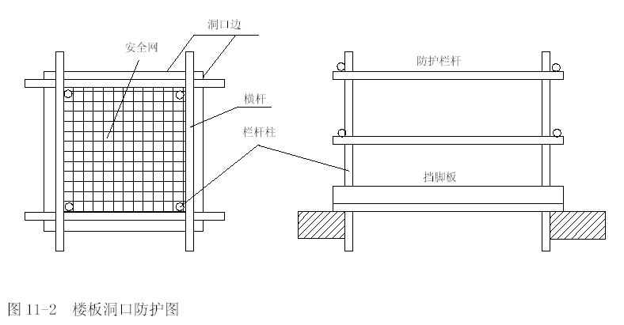

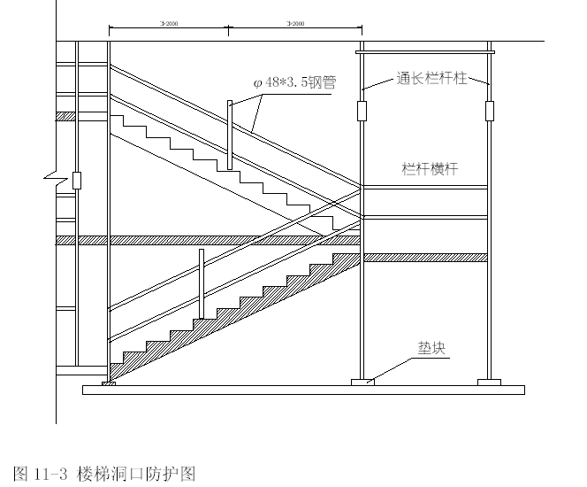

5.做好临边防护工作
采取在操作面及结构临边设置围栏架网等保护措施。对于主要的井架与结构相连处临边防护图
如图11-4
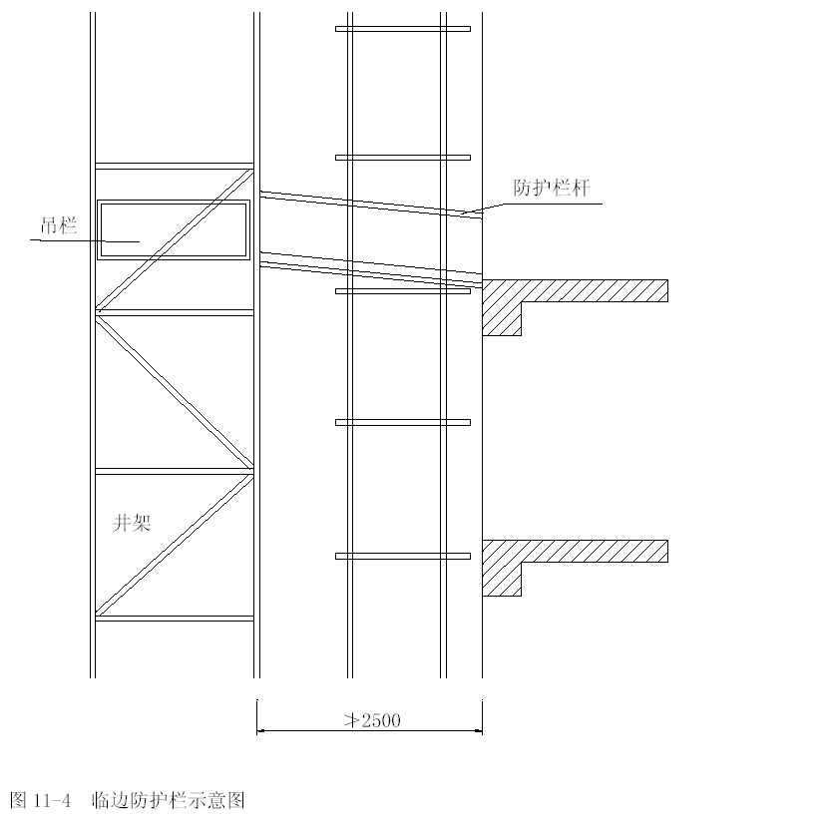

用电和电气防火措施
一、安全用点技术措施
1.接地与接零
(1)在施工现场专用的中性点直接接地的低压电力线中，必须采取TN-S 接零保护系统（即三相
五线制）。
(2)保护零线应由工作接地线或配电室的零线或第一级漏电保护器电源侧的零线引出；
(3)保护零线应与工作零线分开单独敷设，不作它用，保护零线PE 必须采用绿/黄双色线；
(4)保护零线必须在配电室（或总配电箱）配电线路中间和末端至少三处作重复接地，重复接地
线应与保护零线相连接；
(5)保护零线的截面应不小于工作零线的截面，同时必须满足机械强度的要求，其中，架空敷设
间距不大于12m 时，采用绝缘铜线截面不小于10mm2，采用绝缘铝线截面不小于16mm2；与电
气设备相连接的保护零线为截面不小于2.5mm2 的绝缘多股铜线；
(6)电气设备的正常情况下不带电的金属外壳、框架、部件、管道、轨道、金属操作台以及靠近
带电部分的金属围栏、金属门等均应用保护接零；
(7)供电电力变压器中性点的直接工作接地电阻值应不小于4Ω，保护零线重复接地电阻值应不
小于10Ω。不得一部分设备作保护接零，另一部分作保护接地。
3．配置漏电保护器
(1)施工现场的配电箱（配电室）和开关箱至少配置三级漏电保护器；
(2)漏电保护器应选用电流动作型，一般场合漏电保护器的额定漏电动作电流应不大于30mA，
额定漏电动作时间应不大于0.1s；潮湿和有腐蚀介质场所的漏电保护器，其额定漏电动作电流
和额定漏电动作时间乘积的极限值为30mA.s；
(3)开关箱内漏电保护器的选用应与动力设备的容量大小、相数等实际情况相适应、相配合，如
三相电动机则应选用参数匹配的三相三线的漏电保护器；照明用电必须与动力用电分开，照明
应选用单相二线的漏电保护器。
(4)开关箱按三级设置:即总配电箱→分配电箱→开关箱，开关箱距离机具不能超过3m，开关箱
实行一机一闸一漏电保护。
3.外电保护
(1)建筑物（含脚手架）的外侧边缘与外电架空线路的边线之间最小安全操作距离:电压1kV 以
下为4m；电压1kV～10kV 之间为6m；
(2)施工现场的机动车道与外电架空线路交叉时的最小垂直距离:电压1kV 以下为6m，电压
1kV-10kV 之间为7m；
4.配电系统
(1)所有的电线架设都必须使用电杆、绝缘夹、横担等，按规范要求架设；
(2)开关电器及电气装置必须完好无损；
(3)开关电器及电气装置必须装设端正、牢固，不得拖地放置；
(4)带线导线与导线之间的接头必须绝缘包扎，带电导线必须绝缘良好；
(5)带电导线严禁搭、挂、压在脚手架或其他物体上；
(6)配电箱与开关箱应作名称、用途、分路标记；配电箱、开关箱应配锁并有专人负责；
(7)电箱内部及其周围临近区域不得有杂物、灌木和杂草等；
(8)室外用电严禁拉设使用花线，严禁使用铜线或其他金属线代替保险丝使用，严禁工人宿舍内
乱拉电线、插座、烧电炉、电饭煲；
5．电器检修
电气装置应定期检修，检修时必须做到:
(1)停电；悬挂停电标志牌，挂接必要的接地；
(2)由相应级别的专业电工检修；
(3)检修人员应戴穿绝缘鞋和手套，使用电工绝缘工具；
(4)组织和专人统一指挥。
6.照明
(1)在夜间施工或自然采光的场所、料具堆放场、道路、仓库、办公室、食堂、宿舍等设备采用
一般照明、局部照明或混合照明；
(2)根据使用场所的环境条件选择相应的照明器；
(3)行灯电压不超过36V，灯具离地面高度底于2.4m 等场所照明电压不大于36V。潮湿及易触
及带电体场所照明电压不大于24V；
(4)根据需要设置警卫和红色信号照明和事故照明，其电源应设在施工现场电源总开关的前侧，
并配备电源。
(5)对各类用电人员进行安全用电基本知识培训。
二、安全用电组织措施
(1)建立临时用电施工组织设计和安全用电技术措施的编制、审批制度，并建立相应的技术档案。
(2)建立技术交底制度。
向专业电工、各类用电人员介绍临时用电施工组织设计和安全用电技术措施的总体意图、技术
内容和注意事项，并应在技术交底文字资料上履行交底人和被交底人的签字手续，载明交底日
期。
(3)建立安全检测制度。从临时用电开始，定期对临时用电工程进行检测，主要内容是:接地电阻
值、电气设备绝缘电阻值、漏电保护器动作参数等，以监视临时用电工程是否安全可靠，并作
好检测记录。
(4)建立电气维修制度。加强日常和定期维修工作，及时发现和消除隐患，并建立维修工作记录，
记载维修时间、地点、内容、技术措施、处理结果、维修人员、验收人员等。
(5)建筑工程竣工后，临时用电工程的拆除应有统一的组织和指挥，并须规定拆除时间、人员、
程序、方法、注意事项和防护措施等。
(6)建立安全检查制度。公司每月要按照JGJ59-99《建筑安全检查评分标准》定期对现场用电安
全情况进行检查。
(7)安全用电责任制，对临时用电各部位的操作、监护、维修分片、分块、分机、落实到人，并
辅以必要的奖惩。
(8)建立安全教育和培训制度。定期对专业电工和各类用电人员进行用电安全教育和培训，经过
考核合格者持证上岗。禁止无证或随意串岗。
(9)强化安全用电领导体制，改善用电技术队伍素质。
三、电气防火技术措施
(1)合理配置、整定、更换各种保护电器，对电器和设备的过载、短路故障进行可靠的保护。
(2)在电气装置和线路周围不堆放易燃、易爆和强腐蚀介质，不使用火源。
(3)装置相对集中的场所，如变电所、配电室、发电机室等配置绝缘灭火器材等，并禁止烟火。
(4)加强电气设备相间和相地间绝缘，防止闪烁。
(5)合理设置防雷装置。
四、电气防火组织措施
(1)建立易燃、易爆物和强腐蚀介质管理制度。
(2)建立电气防火责任制，加强电气防火重点场所烟火管制，并设置禁止烟火标志。
(3)建立电气防火教育制，经常进行电气防火知识教育和宣传，提高各类用电人员电气防火自觉
性。
(4)建立电气防火检查制，发现隐患，及时处理。
(5)强化电气防火领导体制，建立电气防火队伍。

金属扣件双排脚手架搭设工程安全技术措施
(1)搭设金属扣件双排脚手架，必须严格按国家《建筑安装安全技术规程》和施工组织设计的
要求进行设计和搭设。
(2)搭设前应严格进行钢管的筛选，凡严重锈蚀、薄壁。严重弯曲及裂变的杆件不宜采用。
(3)严重锈蚀、变形、螺栓螺纹已损坏的扣件不宜采用。
(4)脚手架的基础除按规定设置外，必须做好排水处理。
(5)所有扣件紧固力矩，应达到4～5kg·m。
(6)斜杆接长，不宜采用对接扣件。应采用叠交方式，二只回转扣件接长，搭接距离视二只扣
件间隔不少于0.4m。

金属扣件式双排钢管脚手架拆除安全技术措施
(1)拆除现场必须设警戒区域，张挂醒目的警戒标志。警戒区域内严禁非操作人员通行或在脚手
架下方继续组织施工。地面监护人员必须履行职责。
(2)如遇强风、雨、雪等特殊气候，不应进行脚手架的拆除。夜间实施拆除作业，应具备良好的
照明设备。
(3)所有高处作业人员，应严格按高处作业规定执行和遵守安全纪律及拆除工艺要求。
(4)建筑立面内所有窗户必须关闭锁好，不允许向外开启或向外伸挑物件。
(5)拆除人员进入岗位以后，先进行检查，加固松动部位，清除楼层内留的材料、垃圾块。所
有清理物应安全输送至地面，严禁高处抛掷。
(6)按搭设的反程序进行拆除，即安全网—竖挡笆—垫铺笆—防护栏杆—搁栅—斜拉杆—连墙杆
—大横杆—小横杆—立杆。
(7)允许分立面拆除或上、下二步同时拆除（踏步式）。认真做到一步一清，一杆一清。
(8)所有连墙杆、斜拉杆、隔排措施、登高措施必须随脚手架步层拆除同步进行下降。不准先行
拆除。
(9)所有杆件与扣件，在拆除时应分离，不允许杆件上附着扣件输送地面，或两杆同时拆下输送
地面。
(10)所有垫铺笆拆除，应自外向里竖立、搬运，防止自里向外翻起后，笆面垃圾直接从高处坠
落伤人。
(11)脚手架内必须使用电焊气割工艺时，应严格按照国家特殊工种的要求和消防规定执行。增
派专职人员，配备料斗（桶），防止火星或切割物溅落。严禁无证动用焊割工具。
(12)当日完工后，应仔细检查岗位周围情况，如发现留有隐患的部位，应及时修复后方可撤离
岗位。
(13)输送至地面的所有杆件、扣件等，应按类堆放整理。

井架搭拆工程安全技术措施
(1)井架搭设高度和起重必须有严格规定，严禁超负荷使用。
(2)井架的底座必须安置在坚硬地基上，埋深不得少于1m，并设置排水暗管进行有组织排水。
(3)高度为10～15m 的井架应设缆风绳一组（4～8 根）；每增高之10m 加设一组。缆风绳上端要
用吊耳和卸甲连接，并用3 只以上的钢丝绳夹头紧固。缆风绳必须采用钢丝绳。
(4)井架附墙杆应用钢性支撑与建筑物牢固连接，吊点必须经过计算。井架附墙杆不得附着在脚
手架上。
(5)井架搭至11m 高度必须设临时缆风绳，缆风绳与地面夹角应为45～60°，与地锚或桩头必
须牢固连接。地锚要安全可靠，埋深不少于1.5m。禁止将缆风绳栓在树木、电杆上。
(6)高度在30m 以上的井架，其缆风绳上的花篮螺丝、必须加以保险装置，穿越临时道路时，要
采取可靠的安全措施。
(7)缆风绳不准在高压线上方通过，与高压架空线必须保持规定的安全距离。
(8)井架的立柱应垂直稳定，其垂直偏差应不超过高度的千分之一，接头应相互错开，同一平面
上的接头不应超过2 个。井架导向滑轮与卷扬机绳筒的距离，带槽卷筒应大于卷筒长度的15
倍，无槽光筒应大于卷筒长度的20 倍。
(9)井架运输通道宽度不小于1.5m，搁置点必须牢靠，通道两边必须装设防护栏杆，并装有安
全门或安全栅栏。
(10)井架吊篮必须装有灵敏可靠的停层装置，防坠装置、冲顶限位器和安全门，吊篮两侧装有
安全挡板，全高设置，防止手推车等物件滑落。吊篮的焊接必须符合规范。
(11)井架底层周围及通道口，必须装设安全防护栅，井架高度超过30m，须搭设双层安全棚，
如无法设置隔离棚，则井架四周必须挂安全网，安全网应三面包满。
(12)井架必须装设可靠的避雷和接地装置、卷扬机应单独接地并装设防雨罩。
(13)卷扬机应采用点动开关。井架吊篮与每层楼面必须有醒目的信号装置或标志。
(14)井架吊篮内严禁乘人。井架进行保养维修工作时，必须停止使用。并架的平撑、斜撑、缆
风绳等严禁随意拆除。井架安全装置应由定点厂家制作安装。
(15)拆除井架，应先设置临时缆风绳。遇设有两层缆风绳的井架，应对下层缆风绳采取可靠的
安全措施后，方可拆除顶层缆风绳。
(16)搭拆井架要设警戒区，并指定专人负责，操作人员必须系安全带。

油漆工程安全技术措施
(1)施工场地应有良好的通风条件。
(2)在用钢丝刷、板锉、气动、电动工具清除铁锈、铁鳞时为避免眼睛沾污和受伤，需戴上防护
眼镜。
(3)在涂制或喷涂对人体有害的油漆时，需戴上防护口罩及防护镜。
(4)在涂制红丹防锈漆及含铅颜料的油漆时，应注意防止铅中毒，操作时要戴口罩。
(5)在喷涂硝基漆或其他挥发性、易燃性溶剂稀释的涂料不准使用明火。
(6)高空作业需戴安全带。
(7)为了避免静电集聚引起事故，对罐体涂漆或喷涂应安装接地线装置。
(8)涂刷大面积场地时，室内、外照明和电气设备必须按防火等级规定进行安装。
(9)操作人员在施工时感觉头痛、心悸或恶心时，应立即离开工作地点，到通风处换换空气。如
仍不舒畅，应去保健站治疗。
(10)在配料或提取易燃品时不得吸烟，浸擦过清油、清漆、油的棉纱、擦手布不能随便乱丢。
(11)使用人字梯不准有断档，拉绳必须结牢并不得站在最上一层操作，不要站在高梯上移位，
在光滑地面操作时，梯子脚下档要绑布和胶布。
(12)不得在同一脚手板上交插工作面。

保证工期措施

保障措施
为了能够保证该工程在220d 内全部竣工交验，公司将采取组织保障措施、人员保证措施、机械
保证措施、早拆模板体系、夜间作业照明保证等措施来确保工程达到预期目标。
1.组织保障措施
为了确保本工程能够按期完工，项目经理部各职能人员分为两大作业班组，保证有工人上班就
有各专业管理人员在现场指挥管理，确保工程顺利。
2.人员保障措施
各工种设置足够人员，确保施工人员精力充足，不影响工程质量及安全施工。晴天要把雨期延
误的时间抢回来，各阶段昼夜施工人员详见劳动力计划表。
3.机械保障措施
主要施工机械的配备数量详见《主要施工机械用量表》。为保证在施工过程中不因为机械故障影
响施工进度，机务部门设立各种专业养护、维修人员，并且按公司相关规定定时养护、维修。
另外井架、混凝土搅拌机等机械操作人员必须持相关机械操作证上岗，且严格定机、定人，坚
决执行有关强制性标准，以确保机械正常运转，安全施工。
4.早拆模板体系
在混凝土中掺入早强减水剂，可提高混凝土的早期强度，从而提前拆除模板，可尽快穿插砌体
工程、装饰工程的施工。经公司在施工中运用的情况证明，该体系能够有效地缩短拆模时间；
5.夜间作业照明措施
为了能够保证夜间正常施工，在井架上安装一盏1000W 氦气探照灯照射施工现场，该灯在夜间
能够在施工现场范围提供充足的施工作业照明条件，可以满足夜间施工的需要；另外准备足够
数量活动碘钨灯，安放在探照灯光线暗淡或照明不够的围护结构和装饰作业施工层内。
6.雨期施工措施
为了避免下雨影响，在工地上配备足够雨衣、雨靴，防水塑料彩条布，在施工中如出现浇筑混
凝土时下雨，可采用搭设活动式临时防雨棚施工的措施保证雨期不停止施工。
7.做好后勤工作，解除职工后顾之忧
切实为职工考虑实际困难，解决好参建职工家庭、子女难处，让职工不因为家庭问题分心，从
而安心工作。加强现场后勤工作，业余时间积极开展文体活动，做好治安保卫工作。

施工进度的控制
1.保证工期的有关措施
在施工生产中影响进度的因素纷繁复杂，如设计变更、技术、资金、机械、材料、人力、水电
供应、气候、组织协调等等，要保证目标总工期的实现，就必须采取各种措施预防和克服上述
影响进度的诸多因素，其中从技术措施入手是最直接有效的途径之一。
(1)设计变更因素是进度执行中最大干扰因素，其中包括改变部分工程的功能引起大量变更施工
工作量，致使施工减速、延期甚至停顿。针对这些现象，项目经理部要通过理解图纸设计及建
筑单位意图进行自审、会审并与设计院交流，最大限度地实现事前预控，把影响降到最低。
(2)保证资源配置:
1)劳动力配置:在保证劳动力的条件下，优化工人配备与管理。以均衡流水为主，对关键工序、
关键环节和必要工作面根据施工条件及时组织抢工期及实行双班作业。
2)材料配置:按照施工进度编制材料供应计划要求及时进货，做到既满足施工要求，又要使现场
无太多的积压。公司在现场建立有效的材料市场调查和采购、供应部门。
4)机械配置:为保证本工程的按期完成，我们将配备足够的中小型施工机械，不仅满足正常使用，
还要保证有效备用。做好施工机械的定期检查和日常维修，保证施工机械处于良好的状态。
4)资金配备:根据施工实际情况编制月进度报表，根据合同条款申请工程款，并将预付款、工程
款合理分配于人工费、材料费等各个方面，使施工能顺利进行。
5)后勤保障:后勤服务人员要作好生活服务供应工作，重点抓好吃、住两大问题，工地食堂的饭
菜要保证品种多、味道好，同时开饭时间要随时根据施工进度进行调整。
2.技术措施:
(1)实行工种流水交叉，循序跟进的施工程序，抢工期间昼夜分两班作业。
(2)发扬技术力量雄厚的优势，大力运用ISO9002 国际标准、TQC、网络计划、计算机等现代化
的管理手段或工具为本工程的施工服务。

文明施工及保卫措施

文明施工措施
文明施工是施工企业的追求，同时也是建筑业和社会的需要。文明施工管理的水准是反映一个
现代企业的综合管理水平和竞争能力的重要特征。公司对参战所有人员进行教育，提高文明素
质，提高管理水平，要以崭新的精神面貌展现给社会各方，把文明施工做为维护企业形象、企
业信誉基本工作，要求全体员工自觉自愿地积极参与。为获得两个文明双丰收公司采取以下规
划和措施对现场文明施工加强管理，争创文明样板工地。
一、现场围栏设计
1.施工工地大门和门柱应牢固、美观，高度不低于2m。
2.施工现场围墙应封闭严密、完整、牢固、美观，上口要平，外立面要直，高度不低于1.8m。
二、现场工程标志牌设计
1.现场设置工程标牌（五牌一图）:
(1)施工总平面图
(2)工程概况牌
(3)文明施工管理牌
(4)组织网络牌
(5)安全纪律牌
(6)防火须知牌
2.施工工地应在大门外附近明显处设置宽0.7m，高0.5m 的施工标牌，写明工程名称、建筑面
积、建设单位、设计单位、施工单位、工地负责人姓名、开工日期、竣工日期等内容。字体规
整、明洁美观，设置高度底边距地在不低于1.2m。
3.大门内应有施工平面布置图，比例合适，内容齐全，一般以结构施工期平面图为主，也可以
分基础期、结构期、装修期分别设置施工平面布置图，还应有安全生产管理制度板、消防保卫
管理制度板、场容卫生环保制度板，内容简明、实用，字迹规范工整。

成品、半成品、原材堆料放
严格按施工组织设计中的平面布置图划定的位置堆放成品、半成品和原材料，所有材料应堆放
整齐。
一、水泥的存放
水泥库要具备有效的防雨、防水、防潮措施；库房门上锁，专人管理；分品种型号堆码整齐，
离墙不少于10cm，严禁靠墙。垛底架空垫高，保持通风防潮，垛高不超过10 袋；抄底使用，
先进先出。
二、钢材及金属材料的存放
(1)须按规格、品种、型号、长度分别挂牌堆放，底垫木不小于200mm。
(2)有色金属、薄钢板、小口径薄壁管应存放在仓库料棚内，不得露天存放。
(3)堆放要整齐，做到一头齐一条线。盘条要靠码整齐；成品半成品及剩余料应分类码放，不得
混堆。
三、木材的存放
(1)应在干燥、平坦、坚实的场地上或库内堆放，垛基不低于400mm，垛高不超过3m，以便防
腐防潮。
132
(2)应按树种及材种等级、规格分别一头齐码放，板方材顺垛应有斜坡；方垛应密排留坡封顶，
含水量较大的木材应留空隙；有含水率要求的应放在料库或料棚内。
(3)选择堆放点时，应尽可能远离危险品仓库及有明火的地方，并有严禁烟火的标志的消防设
备，防止火灾。
(4)拆除的木模板、支撑料应随时整理码放，模板与支撑料分码。
四、玻璃的存放
(1)按品种、规格、等级定量顺序码放在干燥通风的库房内；如临时露天存放时，必须下垫上苫；
禁止与潮湿及挥发物品放在一起。
(2)码放时应箱盖向上，不准歪斜或平放，不应承受重压或碰撞；垛高:2-3mm 厚的不超过3 层，
4～6mm 厚的不超过2 层；底垫木不小于10cm；散箱玻璃应单独存放。
(3)经常检查保管情况，遇有潮湿、霉斑、破碎的玻璃应及时处理。
(4)装车运输时应使包装箱直立，箱头向前，箱间靠拢，切忌摇晃和碰撞；装卸搬运时应直立并
轻拿轻放。
五、水暖器材的存放
(1)按品种、规格、型号顺序整齐码放，交错互咬，颠倒重码，高度不超过1.5m；散热器应有
底垫木，高度不超过1m。
(2)对于小口径及带丝扣配件，要保持包装完整，防止磕碰潮湿。
六、油漆涂料及化工材料的存放
(1)按品种、规格，存放在干燥、通风、阴凉的仓库内，严格与火源、电源隔离，温度应保持在
5～30℃之间。
(2)保持包装完整及密封，码放位置要平稳牢固，防止倾斜与碰撞；应先进先发，严格控制保存
133
期；油漆应每月倒置一次，以防沉淀。
(3)应有严格的防火、防水、防毒措施，对于剧毒品、危险品须设专库存放，并有明显标志。
七、防水材料的存放
沥青料底应坚实平整，并与自然地面隔离，严禁与其他大堆料混杂。其他防水材料可按油
漆化工材料保管存放要求执行。
八、其他轻质装修材料的存放
(1)应分类码放整齐，底垫木不低于10cm，分层码放时高度不超过1.8m。
(2)应具备防水、防风措施，应进行围挡、上苫；石膏制品应存放在库房或料棚内，竖立码放。
九、周转料具的存放
应随拆、随整、随保养。组合钢模板应扣放（或顶层扣放）；大模板应对面立放。倾斜角不小
于70°；钢脚手管应有底垫，并按长短分类，一头齐码放；钢支撑、钢跳板分层颠倒码放成方，
高度不超过1.8m；各种扣件、配件应集中堆放，并设有围挡。

现第场场地和道路
场内道路要平整、坚实、畅通。主要场地应硬地坪，并设置相应的安全防护设施和安全标志。
施工现场内有完善的排水措施，不允许有积水存在。

污水的处理和排放
(1)场内设沉淀池和化粪池；所有的生活或其他污水必须分别处理后才能排入市政排水管道。
(2)杜绝运输中泥浆、散体、流体物料撒漏。车辆出工地前，轮胎、车身必须冲洗干净，并防止
掉土污染路面。如有施工产生的泥浆，未经沉淀不得排入市政管网或河流。废浆和淤泥应使用
封闭的专用车辆进行运输。

粉尘控制
(1)未做硬地化的场地，要定期压实地面和洒水，减少灰尘对周围环境的污染。
(2)禁止在施工现场焚烧有毒、有害和有恶臭气味的物质。
(3)装卸有粉尘的材料时，应洒水湿润或在仓库内进行。
(4)严禁向建筑物外抛掷垃圾。

噪音控制
(1)尽量采用低噪音的施工机械。
(2)采取隔声屏障围护，对施工噪音较大的工序应尽量避免夜间施工。

运输车辆
(1)运输车辆必须冲洗干净后才能离场上路行使。
(2)应采取有效措施，保证行使途中不污染城区道路和环境。

现场卫生管理
(1)明确施工现场各区域的卫生责任人。
(2)食堂必须申领卫生许可证，并应符合卫生标准，生、熟食操作应分开，熟食操作时应有防蝇
间或防蝇罩。炊事员需持有效的健康证明上岗。
(3)施工现场应设置卫生间并有水源冲洗，同时设简易化粪池或集粪池，加盖并定期喷药，每日
有专人负责清洁。
(4)设置足够的垃圾池和垃圾桶，定期搞好环境卫生、清理垃圾，施药除“四害”。
(5)建筑垃圾必须集中堆放并及时清运。做到工完场清。
(6)工地应设茶水亭和茶水桶，做到有盖、加锁和有标志。
(7)夏季施工应有防暑降温措施。
(8)配备保健药箱，购置必要的急救、保健药品。

现场安全、保卫措施
(1)建立健全安全、保卫制度，落实治安、防火责任人。
(2)施工现场配备专职保卫人员，昼夜值班，做好进入施工现场人员的登记手续，防止外来人员
随便进入施工现场。施工现场的车辆必须登记进场，在场内要服从现场人员的调度安排。
(6)施工现场的管理人员、作业人员必须配戴工作卡，标明相片、姓名、单位、工种或职务，管理人员和作业人员的标卡应分颜色区别。
(4)现场不准留宿家属及闲杂人员。

文明施工教育
施工现场要利用黑板报和其他形式对员工进行法纪宣传教育工作，使施工现场各类施工人员知
法、懂法并自觉遵守和维护国家的法律法令，提高员工的法纪观念，防止和杜绝盗窃、斗殴及
进行黄、赌、毒等非法活动的发生。

现场施工人员管理守则
(1)为搞好工地文明施工，加强各项管理工作，切实维护集体利益及工人的人身安全，特对公司
现场施工人员做以下规定:
(2)现场施工人员必须遵守国家的各项法规，遵守施工现场的各项规定。
(3)高空棚架作业人员必须带齐安全带、安全帽等安全防护用品、安全防护用品不全者，不得进
入工地施工，并作旷工处理。
(4)使用各项机械设备时，其防护装置一定要齐全有效。
(5)架设电线线路必须符合电业局的有关规定、电器设备必须全部接零接地。
(6)电动机械和手持电动机器要设置漏电自动跳闸装置（即触电保护器）。
(7)严禁赤脚或穿高跟鞋、拖鞋进入施工现场、高空作业不准穿硬底鞋、易滑鞋靴。
(8)新工人（包括合同工、临时工、学徒工、实习和代培人员）必须进行现场安全教育后方可进
场施工。
(9)电工、焊工、机械操作工等特殊工和工人除进行一般安全教育外，还要经过本工种的安全技
术教育，经考核合格发证后，方可操作，特殊工种工人还必须提交工种岗位培训合格证复印件，
方可上岗操作。
(10)进行烧焊等易引起火灾的作业时，必须按操作规程作业，必须遵守工地的有关规定。
(11)施工人员如在施工现场住宿，必须遵守工地宿舍的有关规定。
(12)职工宿舍内外要搞好环境卫生。
(13)严禁随意招引外来人员留宿和男女混杂住宿，严禁参与或包庇任何吸毒、赌博及打架等违
法活动。
(14)职工在日常工作和生活中如出现有争议问题，应通过单位组织解决，不得以任何借口打架
伤人。
(15)同其他单位施工人员搞好团结，如产生矛盾应及时汇报，由领导出面组织各方负责人协商
解决，不得私自通过不正当手段解决。
(16)严禁私自携带易燃、易爆和危险物品进入宿舍存放及作业。
(17)严禁私自乱拉、乱接、乱拆电线及私自设电炉、电棒等大功率电器。
(18)任何人不得破坏或挪用灭火器材及消防器具。
(19)凡违反上述规定者，视情节轻重，按公司有关规定进行处罚，直至依照国家有关法律条文
予以严肃处理。

施工质量保证措施

施工质量管理及保证质量措施
公司对本工程的质量非常重视，决心把该工程建成一流的精品工程。给社会一个优良的建筑工程。同时为了贯彻公司“严格科学管理，奉献优质产品；提供一流服务，促进企业发展”的质量方针，确保本工程施工质量优良的实现，根据该工程施工图纸设计，现行施工规程、规范和质量检查验收标准的有关要求，特制定本质量保证措施。

质量目标
1. 单位工程:按照现行评定标准一次验收合格。
2. 分部工程得分率80%。
3. 观感得分90 分。

质量保证体系
公司按照国际标准化组织颁布的ISO9002 质量标准，建立起一套行之有效的文件化的质量保证体系。该体系囊括了从工程项目的投标，签定合同到竣工交付使用，直到交工后保修与回访的全过程，充分体现了ISO9002 中19 个要素的要求。该体系以质量手册为核心，以程序文件为准则，以作业指导书为操作指南，所有质量活动都有质量计划并具体反映到质量记录中，使得施工过程标准化、规范化、有章可循、责任分明。

质量保证体系实施
在该工程施工中，按照ISO9002 标准的全部要素组织施工。为了确保质量体系在本工程中的顺利实施，公司将建立以总工程师为首的质量监督检查组织机构，横向包括各职能机构，纵向包括公司、项目直至施工班组，形成质量管理网络，项目建立以项目经理为总负责，项目质量工
程师中间控制，项目质检员工序检查的管理系统，对工程质量进行全过程、全方位、全员的控制。

建立健全和严格执行各项制度
推行施工现场工程组织管理总负责人技术管理工作责任制，用严谨的科学态度和认真的工作作风严格要求自己。正确贯彻执行政府的各项技术法规，科学地组织各项技术工作，建立正常的工程技术秩序，把技术管理工作的重点集中放到提高工程质量，缩短建设工期和提高经济效益的具体技术工作业务上。

建立健全各级技术责任制
建立健全各级技术责任制，正确划分各级技术管理工作的权限，使每位工程技术人员各有专职、各司其事，有职，有权、有责。以充分发挥每一位工程技术人员的工作积极性和创造性，为本工程建设发挥应有的骨干作用。

建立施工组织设计审查制度
工程开工前，将公司技术主管部门批准的单位工程施工组织设计报送监理工程师审核。对于重大或关键部位的施工，以及新技术新材料的使用，公司提前一周提出具体的施工方案、施工技术保证措施，以及新技术新材料的试验，鉴定证明材料呈报监理工程师审批。

建立严格的奖罚制度
在施工前和施工过程中项目经理组织有关人员，根据公司有关规定，制定符合本工程施工的详细的规章制度和奖罚措施，尤其是保证工程质量的奖罚措施。对施工质量好的作业人员进行重奖，对违章施工造成质量事故的人员进行重罚，不允许出现不合格品。

建立健全技术复核制度和技术交底制度
在认真组织进行施工图会审和技术交底的基础上，进一步强化对关键部位和影响工程全局的技术工作的复核。工程施工全过程中，除按质量标准规定的检查之外、还须进行严格的复查。在重点工序施工过程中，必须对关键的检查项目进行严格的复核。如建筑物轴线坐标和高程；基础持力层的土质、建筑物轴线、标高、尺寸；梁、板、柱混凝土模板的尺寸、位置、标高，以及预埋件（管）和预留孔的位置；混凝土的配合比和钢材、水泥的试验成果资料:特殊项目大样图的形状、尺寸；以及其他需要复核的项目。杜绝重大事故的发生。

坚持“三检”制度
即每道工序完后，首先由作业班组提出自检，再由项目经理组织有关施工人员、质检员、技术员进行互检和交接检。隐蔽工程在做好“三检制”的基础上，请监理工程师审核并签证认可。

坚持“三级”检查制度
公司每月对项目工程质量全面检查一次，分公司对项目的工程质量每半月检查一次，项目经理每星期检查一次，检查中严格执行有关规范和标准，对在检查中发现的不合格项，提出不合格报告，限期改正，并进行跟踪验证。

实施混凝土浇筑令签发制度
混凝土浇灌前，混凝土施工员必须向项目经理提出签发“混凝土浇筑令”的书面申请，经项目经理审查确认已具备浇灌条件后，签发“混凝土浇灌令”，否则不得开机进行混凝土工程施工，申请签发“混凝土浇灌令”时，必须递交以下资料:
(1)“混凝土浇灌令”申请报告
(2)由工程监理和质量监督等单位现场代表共同签证的混凝土浇筑部位的各隐蔽项目的隐蔽工程验收记录。
(3)由各专业技术主管共同签证的“专业工程完工会签表”。
(4)混凝土配合比试验报告，钢材、水泥骨料等质量检测报告及合格证。

确保施工质量的技术措施
(1)严格执行ISO9002 质量标准
按程序文件进行质量管理，按作业指导书进行操作，是质量水平保持稳定、连续并不断上升的根本保证。
(2)加强技术管理
认真贯彻执行国家技术法规、操作规程和我司各项管理制度，明确岗位责任制，认真做好技术交底工作，除进行书面交底外，还应组织各班组召开技术交底会，对施工难点和重点进行讲解。
(3) 加强工程材料管理
各种不同材料必须合理分类、堆放整齐。对于钢筋须挂牌标示，避免锈蚀和污染。加强原材料检验工作，严格执行各项材料的检验制度，水泥、钢材及搭设架子的钢管、钢丝绳都必须有出厂合格证和试验资料。混凝土严格按配合比施工，认真做到开盘交底和拆模申请制度。

各工序质量保证措施

土方施工质量保证措施
(1)对于挖方区域，开挖深度应控制在设计基础底面标高以上100mm，余土改由人工清除。
(2)对于填方区域，必须分段采用“水平分层法”施工，松铺土层厚度小于300mm，填筑一层，整平一层，夯实一层，确保填土区密实度达到规范要求。
(3) 填筑碾压前，要测定土料含水量，根据实际情况分别采用凉晒法或洒水法使其接近最佳含水量确保碾压达到最佳效果。
(4)各种构筑物背后的填土要特别注意，尽量用机械夯实，局部边角以人工夯实。

模板施工质量保证措施
鉴于模板工程是影响工程质量好坏的重要环节，本工程拟采用“一次成优”的质量控制法，以便在结构工程施工时为装饰工程提供优越的条件，其具体的施工流程说明如下:
(1)工程技术人员在工序开工前将各工序部位的模板安装图详细绘出，工人按图施工，质检员严格按图检查验收。
(2)认真做好工序交接检，当钢筋工程完工后应组织钢筋、木工班组长和技术员进行现场交接检，凡钢筋位置不符合要求的必须整改完后方可封模。
(3)提高模板施工质量，垂直平整度均要在规定范围之内，尤其要重视外墙垂直度，这是影响工程质量的一个重要因素。
(4)模板拆模后要进行清理修整，涂刷隔离剂后才能继续使用。
(5)为保证板缝能满足优良标准要求，在模板安装完毕后，应用透明胶纸粘贴板缝。

钢筋工程质量保证措施
(1)钢筋进场后要及时进行原材料检测试验，合格材料方可使用。
(2)钢筋工程施工前要认真做好翻样。交底工作。钢筋密集处既要保证钢筋位置准确，又要保证混凝土能顺利浇捣。
(3)钢筋安装后，工程质检人员应对钢筋进行检查，做好隐蔽验收。重点进行下列内容检查。根据设计图，检查钢筋的种类。直径。根数。间距是否正确，特别要检查负筋位置是否准确，检查钢筋接头位置及搭接长度是否符合要求；绑扎是否牢固、有无松动脱变现象，检查混凝土保护层是否符合要求，检查钢筋对焊接头是否符合要求。
(4)由于钢筋移位历来是工程施工中的质量通病，因此本工程在施工中采取在楼板模上进行二次放线的方法，对墙、柱筋进行重复校核，在浇混凝土前再次复核墙、柱筋位置是否正确。

混凝土工程质量保证措施
(1)严格执行材料进场验收制度，特别是对水泥要有计划地提前做好化验工作，杜绝不经化验而先使用的现象。
(2)材料进现场后要有专职质检员进行取样送检。
(3)作业面设技术人员和专职质检员跟班作业，对混凝土振捣密实度、板面平整度、板负筋等进行监督检查，对不符合施工工艺标准的工序将行使质量否决权并有权下令停工修复，直至符合工艺标准方能继续施工。

保证质量的管理措施

岗位责任制
按质量目标分解，将质量责任层层挂牌，层层落实。由质检员行使质量否决权和奖罚权。

奖罚制
拉大班组优良与合格工程的工资差距，质量评定按楼层各部位分开进行，实行优质重奖，劣质重罚的方法，最大限度地调动工人的积极性。

材料进场检查制
钢材、水泥、黏土砖、等原材料进场应附出厂合格证及复检资料。装饰材料、门窗等成品、半成品先选定样品，再按样品验收大宗进料。

三检制
主要分项工程质量严格检查，坚持“自检、交接检、专检”三检制。

隐检制
根据施工进度安排预检、隐检计划，进行预检、隐检程序，办理预检、隐检手续，并及时履行签字归档。

工程例会制
(1)外联工程例会:汇报工程进展及质量情况；听取建筑单位，监理、质检站及设计院等各方面的指导和意见，提出施工图纸上的问题；协调与外包专业工程施工单位的矛盾、协作关系。
(2)内部工程例会:总结工程施工的进度、质量、安全情况，传达外联工程会议精神，明确各专业的施工顺序和工序穿叉的交接关系及质量责任，加强各专业工种之间的协调、配合及工序交接管理，保证施工顺利进行。每星期五召开内、外工程例会。

防止质量通病措施

土方工程
1.回填土应按规定每层取样测量夯实后的干密度及密实度，在符合设计要求后才能回填下一层。
2.严格控制每层回填厚度，禁止汽车直接卸土入槽。
3.严格选用回填土料质量，控制含水量、夯实遍数等是防止回填土下沉的重要环节。
4.机械夯填的边角位置及墙与地坪，散水的交接处，应仔细夯实，并应使用细粒土料回填。
5.雨期不应进行填方的施工。如必须施工时，应分段尽快完成，且宜采用碎石类土和砂土、石屑等填料。现场应有防雨和排水排施，防止地面水流入坑（槽）内。
模板工程:模板安装前，先检查模板的质量，不符质量标准的不得转入下道工序。

梁模板
(1)通病现象:
梁身不平直；梁底不平及下挠；梁侧模炸模；局部模板嵌入柱梁间拆除困难。
(2)防治措施:
支模时应遵守边模包底模的原则，梁模与柱模连接处，下料尺寸一般应略为缩短。
梁侧模必须有压脚板、斜撑，拉通线检测后将梁侧固定。梁底模板按规定起拱。
梁柱节点处支模按模板拼装节点大样施工。

柱模板
(1)通病现象:
炸模、断面尺寸鼓出、漏浆、偏斜、柱身扭曲。
(2)防治措施:
1)根据施工方案规定设置柱箍。
2)成排柱模支模时，应先立两端柱模，校直与复核位置无误后，顶部拉通长线，再立中间柱模。
3)四周斜撑要牢固。
4)柱脚增设水泥砂浆柱箍防止漏浆。

板模板
(1)通病现象:
板中部下挠，板底混凝土面不平。
(2)防治措施:
1)楼板模板厚度要一致，搁栅木料要有足够的强度和刚度，搁栅面要平整。
2)支顶要符合规定的保证项目要求。
3)板模按规定起拱。

钢筋工程

钢筋加工
(1)钢筋下料切断尺寸不准，根据结构钢筋的所在部位和钢筋切断后的误差情况，确定调整或返工。
(2)钢筋成形尺寸不准确，箍筋歪斜，外形误差超过质量标准允许值:对于Ⅰ级钢筋只能进行一次重新调直和弯曲，其他级别钢筋不宜重新调直和反复弯曲。

钢筋绑扎与安装
(1)钢筋骨架外形尺寸不准:绑扎时宜将多根钢筋端部对齐，防止绑扎时钢筋偏离规定位置及骨架扭曲变形。
(2)马凳铁高度及保护层垫块厚度应准确，垫块间距应适宜，否则导致平板悬臂板面出现裂缝，梁底柱侧露筋。
(3)钢筋骨架入模时用“扁担”起吊，吊点应根据骨架外形预先确定，骨架各钢筋交点要绑扎牢固，必要时焊接牢固。
(4)钢筋骨架绑扎完成后，会出现斜向一方，绑扎时钢丝应绑成八字形。发现箍筋遗漏、间距不对要及时调整。
(5)柱子箍筋接头无错开放置，绑扎后要先检查；绑扎完成后再检查，若有错误应即纠正。
(6)浇筑混凝土时，现浇板负筋位置出现位移应及时调整。

焊接工程
应避免表面烧伤、接头轴线偏移和弯折，接头结合不良、接头氧化缺陷、接头过烧缺陷、热影响区淬火脆裂以及接头区域有裂纹等现象。
电弧焊
(1)焊接过程中要及时清渣，焊缝表面光滑平整，加强焊缝平缓过渡，弧坑应填满。
(2)根据钢筋级别、直径、接头形式和焊接位置，选择适宜焊条直径和焊接电流，保证焊缝与钢筋熔合良好。
(3)帮条尺寸、坡口角度、钢筋端头间隙以及钢筋轴线等应符合有关规定，保证焊缝尺寸符合要求。
(4)接地线应与钢筋接触良好，防止因起弧而烧伤钢筋。
(5)钢筋电焊时不能忽视因焊接而引起的结构变形，应采取下列措施:
1)对称施焊；
2)分层轮流施焊；
3)选择合理的焊接顺序。
2.电渣压力焊:
(1)在整个焊接过程中，要准确掌握好焊接通电时间，密切监视造渣工作电压和电渣工作电压的变化，并根据焊接工作电压的变化情况提升或降低钢筋，使焊接工作电压稳定在参数范围内。
在顶压钢筋时，要保持压力数秒钟后方可松开操纵杆，以免接头偏斜或接合不良。在焊接结束时，应立即扶正钢筋上端，以防止上、下钢筋错位和夹具变形，钢筋焊接结束时，应立即检查钢筋是否顺直。如不顺直，要趁钢筋还在热塑状态时将其扳直，然后稍延滞1～2min 后卸下夹具。
(2)电渣压力焊焊接工艺适用于直径16～40mm 的Ⅰ级、Ⅱ级钢筋的焊接，当采用其他品种。规格的钢筋进行焊接时，其焊接工艺的参数应经试验。鉴定后方可采用。
(3)焊剂要妥善存放，以免受潮变质。
(4)焊接工作电压和焊接时间是两个重要的参数，在施工时不得随意变更参数，否则会严重影响焊接质量。
(5)接头偏心和倾斜:主要原因是钢筋端部歪扭不直，在夹具中夹持不正或倾斜；焊后夹具过早放松，接头未冷却使上钢筋倾斜；夹具长期使用磨损，造成上下不同心。
(6)咬边:主要发生于钢筋。主要原因是焊接时电流太大，钢筋熔化过快；上钢筋端头没有压人熔池中，或压入深度不够，停机太晚，通电时间过长。
(7)未熔合:主要原因是在焊接过程中上钢筋下送速度过慢、钢筋端部熔化不良或形成断弧；焊接电流过小或通电时间不够，使钢筋端部未能得到适宜的熔化量，焊接过程中设备发生故障，上钢筋卡住，未能及时压下。
(8)焊包不匀:焊包有两种情况，一种是被挤出的熔化金属形成的焊包很不均匀，一边大一边小，小的一面其高不足2mm，另一种是钢筋端面形成的焊缝厚薄不均。主要原因是钢筋端头倾斜过大而熔化量又不足，顶压时熔化金属在四周分布不匀或采用钢丝引弧时，钢丝球安放不正，偏向一边。
(9)气孔:主要原因是焊剂受潮，焊接过程中产生大量气体渗入溶池，钢筋锈蚀严重或表面不清洁。
(10)钢筋表面烧伤:主要原因是钢筋端部锈蚀严重，焊前未除锈；夹具电极不干净；钢筋未夹紧，顶压时发生滑移。
(11)夹渣:主要原因是通电时间短，上钢筋在熔化过程中还未形成凸面即行顶压，熔渣无法排出；
焊接电流过大或过小；焊剂熔化后形成熔渣黏度大，不易流动，顶压力太小，上钢筋在熔化过程气体渗入溶池，钢筋锈蚀严重或表面不清洁。
(12)成形不良:主要原因是焊接电流大，通电时间短，上钢筋熔化较多，如顶压时用力过大，上钢筋端头压入熔池较多，挤出的熔化金属容易上翻；焊接过程中焊剂泄漏，熔化铁水失去约束，随焊剂泄漏下流。

混凝土工程
1.蜂窝
(1)产生原因:
振捣不实或漏振；
模板缝隙过大导致水泥浆流失，
钢筋较密或石子相应过大。
(2)预防措施:
按规定使用和移动振捣器。
中途停歇后再浇捣时，新旧接缝范围要小心振捣。
模板安装前应清理模板表面及模板拼缝处的黏浆，才能使接缝严密。
若接缝宽度超过2.5mm 应采取措施填封，梁筋过密时应选择相应的石子粒径。
2.露筋
(1)产生原因:
主筋保护层垫块不足，导致钢筋紧贴模板；
振捣不实。
(2)预防措施:
钢筋垫块厚度及马凳铁高度要符合设计规定的保护层厚度；
垫块放置间距适当，钢筋直径较h 垫块间距宜密些，使钢筋下重挠度减少；
使用振捣器必须待混凝土中气泡完全排除后才移动。
3.麻面
(1)产生原因:
模板表面不光滑；
模板湿润不够；
漏涂隔离剂。
(2)预防措施:
模板应平整光滑，
安装前要把黏浆清除干净，并满涂隔离剂，
浇捣前对模板要浇水湿润。
4.孔洞
(1)产生原因:
在钢筋较密的部位，混凝土被卡住或漏振。
(2)预防措施:
对钢筋较密的部位（如梁柱接头）应分次下料，缩小分层振捣的厚度；
按照规程使用振捣器。
5.缝隙及夹渣
(1)产生原因:
施工缝没有按规定进行清理和浇浆，特别是柱头和梯板脚。
(2)预防措施:
浇筑前对柱头、施工缝、梯板脚等部位重新检查，清理杂物、泥砂、木屑。
6.墙柱底部烂根
(1)产生原因:
模板下口缝隙不严密，导致漏水泥浆；
浇筑前没有先浇灌足够50mm 厚以上同强度等级水泥砂浆。
(2)预防措施:
模板缝隙宽度超过2.5mm 应予以填塞严密，特别要防止侧板吊脚；
浇筑混凝土前先浇足50 厚的同强度等级水泥砂浆。
7.梁柱结点处（接头）断面尺寸偏差过大
(1)产生原因:
柱头模板刚度差，或把安装柱头模板放在楼层模板安装的最后阶段，
缺乏质量控制和监督。
(2)预防措施:
安装梁板模板前，先安装梁柱接头模板，并检查其断面尺寸、垂直度、刚度，符合要求才允许
接驳梁模板。
8.楼板表面平整度差
(1)产生原因:
未设现浇板厚度控制点，振捣后没有用拖板、刮尺抹平；
跌级和斜水部位没有符合尺寸的模具定位；混凝土未达终凝就在上面行人和操作。
(2)预防措施:
浇灌混凝土前做好板厚控制点，
浇捣楼面应提倡使用拖板或刮尺抹平，
跌级要使用平直、厚度符合要求和模具定位；混凝土达到1.2MPa 后才允许在混凝土面上操作。
9.基础轴线位移，螺孔、埋件位移
(1)产生原因:
模板支撑不牢，
埋件固定措施不当，
浇筑时受到碰撞引起。
(2)预防措施:
基础混凝土模板支撑系统要予以充分考虑；
当混凝土捣至螺孔底时，要进行复线检查，及时纠正。
浇筑混凝土时应在螺孔周边均匀下料，对重要的预埋螺栓尚应采用钢架固定。必要时二次浇筑。
10.混凝土表面不规则裂缝
(1)产生原因:
一般是淋水保养不及时，湿润不足，水分蒸发过快或厚大构件温差收缩，没有执行有关规定。
(2)预防措施:
混凝土终凝后立即进行淋水保养；
高温或干燥天气要加麻袋草袋等覆盖，保持构件有较久的湿润时间。
厚大构件参照大体积混凝土施工的有关规定。
11.缺棱掉角
(1)产生原因:
投料不准确，搅拌不均匀，出现局部强度低；
拆模板过早，
拆模板方法不当。
(2)预防措施:
指定专人监控投料，投料计量准确；
搅拌时间要足够；
拆模应在混凝土强度能保证其表面及棱角不应在拆除模板而受损坏时方能拆除。
拆除时对构件棱角应予以保护。
12.钢筋保护层垫块脆裂
(1)产生原因:
垫块强度低于构件强度；
放置钢筋骨架时冲力过大。
(2)预防措施:
垫块的强度不得低于构件强度，并能抵御钢筋放置时的冲击力；
当承托上人的梁钢筋时，垫块中应加钢筋或钢丝增强；
垫块制作完毕应浇水养护。
13.混凝土缺陷的处理
(1)麻面:先用清水对表面冲刷干净后用1:2 或1:2.5 水泥砂浆抹平。
(2)蜂窝、露筋:先凿除孔洞周围疏松软弱的混凝土，然后用压力水或钢丝刷洗刷干净，对小的蜂窝孔洞用1:2 或1:2.5 水泥砂浆抹平压实，对大的蜂窝露筋按孔洞处理。
(3)孔洞:凿去疏松软弱的混凝土，用压力水或钢丝刷洗刷干净，支模后，用高强度等级混凝土捣实，面涂环氧水泥浆进行封闭处理；裂缝较严重时，可用埋管压力灌浆。
14.现场拌制混凝土:
(1)遇有雨水影响砂、石含水率，应及时通知试验员进行测检，并调整配合比。
(2)经常检查掺合料、外加剂的计量工作是否正常。
(3)随时抽检混凝土坍落度，超过允许偏差值时应及时处理。

砌体工程
1.墙身轴线位移:
(1)造成原因:
在砌筑操作过程中，没有检查校核砌体的轴线与边线的关系，
挂准线过长而未能达到平直、通顺的要求。
(2)预防措施:
砌筑操作过程中，检查校核砌体的轴线与边线的关系，
挂准线不准过长。
2.水平灰缝厚薄不均:
(1)造成原因:在立皮数杆（或框架柱上画水平线）标高不一致，砌砖盘角的时候每道灰缝控制不均匀，砌砖准线没拉紧。
3.墙面游丁走缝:
(1)造成原因:
砖的长、宽尺寸误差较大，砌筑前没有进行实测及挑选，
排砖时没有把竖缝排列均匀，或未将窗口位置引出。
在砌筑操作过程中，没有注意到丁砖的中线必须与下层条砖的中线相重合而造成丁砖游走，上下竖缝发生错位；
没有在沿墙面每隔2m 间距左右竖缝处用托线板吊直弹线向上引伸作为控制游丁走缝的基准。
预防措施:
砌筑前进行实测及挑选，
排砖时竖缝排列均匀。
在砌筑操作过程中，丁砖的中线必须与下层条砖的中线相重合；
在沿墙面每隔2m 间距左右竖缝处用托线板吊直弹线向上引伸作为控制游丁走缝的基准。
4.同一砖层的标高差一皮砖的厚度:
(1)造成原因:
砌筑前由于基础顶面或楼板面标高偏差过大而没有找平理顺，皮数杆不能与砖层吻合；
在砌筑时，没有按皮数杆控制砖的皮数。
(2)预防措施:砌筑时按皮数杆控制砖的皮数。
5.墙面粗糙:
(1)造成原因:
砌筑时半头砌集中使用造成通缝，一砖厚墙背面平直度偏差较大；
溢出墙面的灰渍（舌头灰）未刮平顺。
(2)预防措施:砌筑时半头不准集中使用；溢出墙面的灰渍（舌头灰）刮平顺。
6.构造柱未按规范砌筑:
(1)造成原因:
构造柱的侧砖墙没砌成马牙搓，没设置好拉结筋及从柱脚开始先退后进；
当齿深120mm 时上口一皮没按迸60mm 后再上一皮才进120mm；落入构造柱内的地灰、砖渣杂物没清理干净。
(2)预防措施:
构造柱的侧砖墙砌成马牙搓，设置好拉结筋及从柱脚开始先退后进；
当齿深120mm 时上口一皮按迸60mm 后再上一皮才进120mm；落入构造柱内的地灰、砖渣杂物清理干净。
7.墙体顶部与梁、板底连接处出现裂缝:
(1)造成原因:砌筑时墙体顶部与梁板底连接处没有用侧砖或立砖斜砌（60°）顶贴挤紧。
(2)预防措施:砌筑时墙体顶部与梁板底连接处用侧砖或立砖斜砌（60°）顶贴挤紧，塞缝采用
砂浆里面加剁细稻草。

楼地面工程
1.水泥砂浆面层。
(1)起砂、起泡:
1)造成原因:
水泥质量不好（过期或受潮至使强度降低），水泥砂浆搅拌不均匀，砂于过细或含泥量过大，水
灰比过大，压光遍数不够及压光过早或过迟，养护不当等。
2)预防措施:
原材料一定要经试验合格才可使用；严格控制水灰比，用于地面面层的水泥砂浆稠度不宜大于
5cm（以标准圆锥体沉入度计）；掌握好面层的压光时间。水泥地面的压光一般不应少于三遍。
第一遍随铺随进行，第二遍压光应在初凝后终凝前完成，第三遍主要是消除抹痕和闭塞细毛孔，
亦切忌在水泥终凝后进行，连续养护时间不少于7 昼夜。
(2)面层空鼓（起壳）:
1)造成原因:
砂子粒度过细，水灰比过大，基层清理不干净，基层表面不够湿润或表面积水，未做到素水泥
浆随扫随做面层砂浆。
2)预防措施:
应选用适宜粒径砂子并严格控制水灰比。在面层水泥砂浆施工前应严格处理好底层（清洁、平
整、湿润），重视原材料质量，素水泥浆应与铺设面层紧密配合，严格做好随刷随铺。
2.地砖面层:
(1)面料与基层空鼓:
1)造成原因
主要是由于基层清理不够干净，不湿润；水泥浆涂刷不均匀或结合层完成后放置时间过久，铺
贴块料时没有洒水湿润；釉面砖、水泥花阶砖铺贴前没有浸水润湿；陶瓷锦砖铺贴前没有用毛
刷沾水刷去表面尘土；水泥膏抹涂不均匀等。
(2)错缝:
1)造成原因
面料尺寸规格不一，事前没有认真挑选分类使用；铺贴时没有认真严格按挂线标准及对好缝子。
(3)相邻两板高低不平（剪口大）:
1)预防措施
块料本身不平整，铺贴操作不当；铺贴后过早上人行走踩踏或堆物品（有时还出现松动现象）。

装饰工程
3.一般抹灰:
(1)门窗洞口、墙面、踢脚板，墙裙上等抹灰空鼓、裂缝:
其主要原因及预防措施如下:
1)门窗框两边塞灰不严，墙体预埋木砖间距过大或木砖松动，在门窗框周边处产生空鼓、裂缝。
应重视门窗框塞缝工作，设专人负责堵塞密实。
2)基层清理不干净或处理不当，墙面浇水不透，抹灰后，砂浆中的水分很快被基层（或底灰）吸收。应认真清理和提前浇水。
3)基底偏差较大，一次抹灰过厚，干缩率较大。应分层找平，每遍厚度宜为7-9mm。
4)配制砂浆和原材料质量不好或使用不当，应根据不同基层本配制所需要的砂浆，同时要加强对原材料的使用管理工作。
(2)抹灰面层起泡、抹纹、开花:
其主要原因:
1)抹完面层灰后，灰浆还未收水就压光，因而出现起泡现象。在基层为混凝土时较为常见。
2)底灰过分干燥，又没有浇透水，抹面层灰后，水分很快被底层吸去，因而来不及压光，故残留抹纹。
3)淋制石灰膏时，对过大灰颗粒及杂质没有过滤好，灰膏熟化时间短。抹灰后，继续吸收水分熟化，体积膨胀，造成抹灰面出现开花（爆灰）现象。
4)抹灰表面不平，阴阳角不垂直，不方正:
主要是抹灰前吊垂直，套方以及打砂浆墩冲筋不认真，或冲筋后间隔时间过短或过长、造成冲筋被损坏，表面不平；
冲筋与抹灰层收缩不同，因而产生高低不平，阴阳角不垂直，不方正。
(4)门窗洞口，墙面、踢脚扳、墙裙等面灰接搓明显或颜色不一致。
主要是操作时随意留施工缝造成。留施工缝应尽量在分格条、阴角处。
(5)踢脚板、水泥墙裙和窗台板上口出墙厚度不一致，上口毛刺和口角不方等。
主要是操作不细，墙面抹灰时下部接近踢脚板等处不平整，凹凸偏差大，或踢脚板等施工时，没有拉线找直，抹完后又不反尺把上口赶平、压光。
(6)管道抹灰不平。
主要是工作不认真细致，没有分层找平，压光。
4.釉面砖工程
(1)空鼓:
基层清理不够干净；
抹底灰时，基层没有保持湿润；
面砖铺贴前没有事先泡浸或底子灰而没有保持湿润；
面砖背抹水泥不够均匀或量不足；
砂浆配合比不准，稠度控制不好，砂浆中含砂量过大，
粘贴砂浆不饱满，面砖勾缝不严均可引起空鼓。
(2)墙面脏:
主要因为铺贴完成后，没有及时将墙面清洗干净，贴砖用水泥膏粘着砖面，以及擦缝时没有将多余白水泥浆彻底清干净。此时可用棉纱稀盐酸加20%水刷洗，然后用清水冲净即可。

土建施工对安装工程的配合措施
(1)由项目总工程师负责配合措施的落实。
(2)根据设计图及规范要求，由项目总工程师约定设计单位、监理单位、建设单位、各安装工程施工单位进行详尽的安装配合会审，确定需要配合的项目，明确各方责任及负责范围；
(3)根据配合的项目、各方责任及负责范围，确定具体的配合位置及内容，对相应的预埋件、预留孔洞等，对比相关安装工程的安装图，进行准确性核定；
(4)根据施工进度及实际工作安排，严格在所要求的范围、时间、位置上执行配合，要求各施工单位均做到按时、保质、准确、无误；
(5)按施工规范、设计及安装配合会审的要求，对相关范围内的工作或成品、半成品作细致的保护；
(6)与安装施工的单位，在预留、预埋前进行现场确定、复查，保证预留，预埋的准确性；
(7)预埋施工完后，必须进行保护，在施工现场和记录上明确标示施工情况。
(8)根据项目配合确定的位置，埋件，预留孔洞，对比安装图，再进行核定。

过程服务与保修服务
根据公司服务宗旨及ISO9002 程序文件以及多年来同类工程的成功施工经验，同时根据国家的有关法律法规和建筑单位的要求，公司将在工程施工过程中及工程竣工交验后，向建筑单位提供以下过程服务及保修服务。
(1)在协调与监理的工作过程中，在经济允许的情况下，尽可能地考虑建筑单位方的需要和利益。
(2)与监理协调工作中应采取主动服务，对监理提出的合理意见、建议和要求应及时根据自身的条件能力尽可能给与满足。对监理提出的质量、工期以及其他方面有关的需要相适应或相符合的国家或行业强制性的法律、法规、标准等必须给与响应，使之能够满足或符合。
(3)在施工过程中，根据工程实际情况、工程特点以及建筑单位的要求，依据公司多年来同类工程的成功施工经验，积极主动向建筑单位及监理提供必要的信息、服务和建议。
(4)本工程交付后的回访及维修委托公司具体执行。
(5)保修范围及期限公司将严格按《国务院279 号令》执行。
(6)对于质量问题，用户可以向公司或有关部门投诉，对于用户的投诉公司将在投诉日的第二个工作日予以回复。
(7)对保修及回访中发现的或提出的质量问题，要作质量记录，制定保修计划，并报建筑单位一份。
(8)保修计划报建筑单位，经同意后须在3 日内予以回复。
(9)报修完毕经建筑单位确认，回执单由建筑单位签字后交公司工程管理部保存归档。
(10)建筑单位有其他服务要求时由公司负责签订合同，对所报项目、负责、质量、时间及费用等做出具体规定并贯彻执行。。
(11)公司质量投诉电话:（0871）5150274 联系人:李吉梅小姐

雨期施工措施
(1)雨期施工应有专人负责发布天气预报，通报全体施工人员。
(2)现场四周设置排水沟，将地面雨水有组织及时排出场外，确保主要运输道路的畅通，路面铺垫煤渣或做水泥面层。
(3)现场搅拌站应设置硬地坪，防止污染。
(4)如遇雨，注意雨后砂石含水量的变化，并及时调整混凝土配合比，现场备足塑料薄膜，以防浇筑过程中混凝土被冲刷。
(5)防水工程应避免在雨期施工。
(6)施工期间井架顶端应设置防雷措施，六级以上大风应停止高空作业。
(7)所有机械棚要搭设牢固,防止倒塌,机械电闸箱的漏电保护装置要可靠。
(8)施工时重点做好防雷防电工作，切实做好接地设施，达到设计要求电阻值。在大风雨后，应及时对供电线路进行检查，防止断线造成触电事故。
(9)水泥库房应垫高300mm 以上，周围设排水沟，屋顶应经常检修防漏雨。
(10)砖在雨期集中堆放，不宜浇水。砌墙时要求干湿砖块合理搭配。砖湿度较大时不可上墙。
砌筑时，内外墙要尽量同时砌筑。雨后继续施工，须复核已完工砌体的垂直度和标高。外墙抹灰时，女儿墙处挑出钢管，在钢管上拉钢丝，上铺编织袋，可有效遮挡外墙抹灰施工不被雨水冲刷。
(11)安装工程配合结构进行预留（埋）过程中，要注意观察天气变化，及时做好防雨措施，不得冒雨带电操作，特别是焊接、粘接工作不得在下雨时进行，防止影响施工质量及造成安全事故发生；
(12)室外管沟开挖、管道安装也不宜在雨中进行，特别是较深管沟开挖，在雨期要采取防止塌方造成事故的预防措施，平时在深沟内作业要有专业守护；
(13)雨期施工时，若温度较低，不得进行管道粘接及特殊焊接工作，影响工程施工质量，若一些工序因工期要求需及时进行的，应确保操作环境温度及养护期的温度控制（如一些加工在室内进行）。

保证安全施工措施
坚持质量第一、安全第一的方针，把施工安全工作摆在重要位置，行之有效地贯彻到各个环节中去。同时安全工作的特点又体现在它是一项需要持之以衡地、需要全员参加的复杂的系统工作。
对本工程公司郑重承诺:施工安全达到优良标准。

安全施工总则
一、建筑施工现场的管理应当坚持“安全第一，预防为主”的方针，依靠科技进步，实施综合治理，创建文明工地，确保安全生产。
二、施工企业应当执行《建筑施工安全检查评分标准》、《施工现场临时用电安全技术规范》、《建筑施工高处作业安全技术规范》、《龙门架及井架物料提升机安全技术规范》等“一标五规范”的国家有关标准、规范、规程。
三、建筑施工现场应当设置醒目的标牌，包括:施工工程概况牌、安全责任牌、安全纪律牌、安全警示牌、安全技术措施牌、防火责任牌、文明施工措施牌、现场总平面图。
四、该招标工程施工禁止搭设竹、木脚手架，采用钢管脚手架，搭设钢脚手架应当有技术方案和防坠落、防倾斜安全装置。
五、建筑施工现场的安全生产由建筑施工企业负责，实行施工企业法定代表人全面负责制，项目经理为主要施工现场安全生产管理责任人。
六、建设行政主管部门依法对建筑施工现场的安全生产等活动进行监督检查，建设方应予以协助。
七、建筑施工现场应符合下列条件:
1、安全、整洁、美观，在城市中的工地应有不低于1.8m 围档设施。
2、道路平整、畅通、不积水。材料堆放整齐有序，泥浆不外流。
3、垃圾及时处理，不得就近乱堆乱倒。
4、扰民的施工不得在底面进行，若特殊情况确需夜间施工的，须经有关部门批准，并尽量减小
噪声。
5、施工现场应符合卫生标准。
6、现场作业人员应佩戴证明身份的胸卡。
7、作业人员临时宿舍应牢固、整洁通风，不得设通铺和不得乱拉乱接电线。
8、阻止无关人员进入施工工地。
9、不得从高处向下抛撒建筑垃圾。
10、不得在施工现场产生有毒、有害烟尘和气体物质。
11、不得将有毒有害废弃物作土方回填。

安全生产管理体系

安全生产目标
(1)严格执行国家建设部《建筑施工安全检查标准》和《建筑施工安全技术规范》,施工安全检查评分80%(含80%)以上，不发生重大伤亡事故，负伤频率控制在2‰以内。
(2)达到五无目标，即“无死亡事故，无重大伤人事故，无重大机械事故，无火灾，无中毒事故”。

安全生产管理体系
公司安全工作领导小组领导全面的安全工作，主要职责是领导公司开展安全教育，贯彻宣传各类法规，通知和上级部门的文件精神，制订各类管理条例，每月对各项目工程进行安全工作检查、评比。项目部成立安全管理小组，并设专职安全员，主要职责是负责对工人进行的安全技术交底，贯彻上级精神，每天检查工程施工安全工作，每周召开工程安全会议一次。制订具体的安全规程和违章处理措施，并向公司安全领导小组汇报1 次。各作业班组设立兼职安全员，主要是带领各班组认真操作,对每个工人耐心指导,发现安全隐患问题即时处理并及时向工地安全管理小组汇报工作。

安全检查制度
在施工过程中，除正常的安全检查外，公司每月检查一次，公司每半月检查一次，项目部每周检查一次，发现问题落实到人，限期整改，消除隐患，确保施工安全。

安全教育制度
按照公司的安全教育制度，加强宣传教育，制订科学合理的施工方案，现场组织切合实际的作业程序，正确严格地执行和运用施工及安全规范。对进场的工人进行摸底测试，统一进行安全教育，增强质量、安全意识。认真学习和深刻体会施工技术规范和施工安全规范。经过培训交底达到合格的职工才允许上岗操作，为安全工作顺利圆满开展打下坚实的基础。在施工过程中，建立每周一次的安全教育，由专职安全员主持。同时在每道施工工序进行前，由专职安全员做书面的安全技术交底，各班组长带领施工人员认真贯彻落实。
1.安全生产保证措施
2.技术措施
在施工总平面设计中人流和货流的安全通道的规划，仓库、物料、机具的布置都要符合消防和安全卫生规定，并落实消防和卫生急救设施，设置不同类型的安全防护棚。
结构施工前针对各施工体系分别专门编制专项安全技术方案。
施工中物料的垂直运输要编制专门的安全使用管理规定。

施工机械安全
(1)井架:井架组装后应进行验收，并进行空载、动载和超载试验。严禁载人和超载运行，附墙架严禁随意拆除，司机离开时，应降下吊篮并切断电源。
(2)其他机械:按操作规程使用，加强对机械设备的管理，做到常检、常修、常保养，保持良好的工作状态。

安全用电
电源采用三相五线制，设专用接地线。总配电箱和分配电箱应设防雨罩和设门锁，同时设相应漏电保护器。从底层通往楼层的电路及楼层施工用的电路一律采用质量合格的电缆，并要正确架设。严格做到“一机一闸一漏电保护装置”，一切电气设备必须有良好的接地装置。电动机械必须定机定人专门管理，使用小型手持电动工具时均使用带漏电保护的闸箱。

防大风、防雨、防雷措施
井架及外架必须有避雷措施。防雷接地可与工程的避雷预埋件临时焊接连通，接地电阻达到规定要求，每月检测一次，发现问题及时改正。掌握气象信息，及时作出大风，大雨预报，采取相应技术措施，防止发生事故。禁止在大风、暴雨等恶劣的气候条件下施工。

脚手架安全
该工程外墙施工采用落地式双排钢管脚手架和外挑架，外侧采用全封闭密目式安全挂网；脚手架应按施工实际可能承受的最大荷载进行设计和计算。应在安全人员和技术人员的监督下由熟练工人负责搭设；脚手架的检查分验收检查、定期检查和特别检查。使用中要严格控制架子上的荷载，尽量使之均匀分布，以免局部超载或整体超载；使用时还应特别注意保持架子原有的结构和状态，严禁乱挖基脚、任意拆卸结构杆件和连墙拉结及防护。，纵向必须设置剪刀撑，其宽度不得超过7 根立杆，与水平面夹角应为45～60°。

安全标志和安全防护
1.安全标志:
划分安全区域，充分和正确使用安全标志，布置适当的安全标语和标志牌，各种施工机械设置位置均需挂设相应操作规程。
2.安全防护棚:
在建筑四周及人员通道、机械设备周围都应采用钢管搭设安全防护棚，安全防护棚要满铺一层模板和一层安全网， 侧面用钢筋网做防护栏板。具体做法见图:11-1
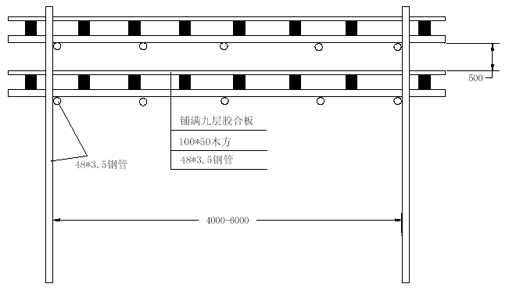
图11-1 安全通道防护棚3.“三宝、四口、五临边”防护:
现场人员坚持使用“三宝”。进入现场人员必须戴安全帽并系紧帽带，不得穿硬底鞋、高跟鞋、拖鞋或赤脚、高处作业必须系安全带。
4.做好“四口”的防护工作。
在楼梯口、电梯口、预留洞口设置围拦、盖板、架网，正在施工的建筑物出入口和井字架，门式架进出料口，必须搭设符合要求的防护棚，并设置醒目的标志。
具体洞口防护方式见图11-2、图11-3
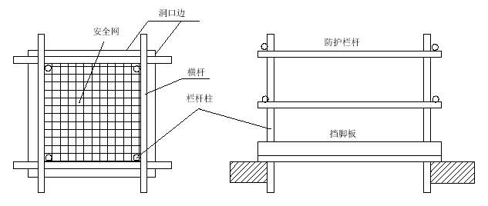
图11-2 楼板洞口防护图
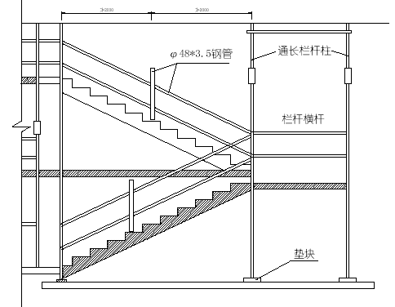
图11-3 楼梯洞口防护图
5.做好临边防护工作
采取在操作面及结构临边设置围栏架网等保护措施。对于主要的井架与结构相连处临边防护图
如图11-4
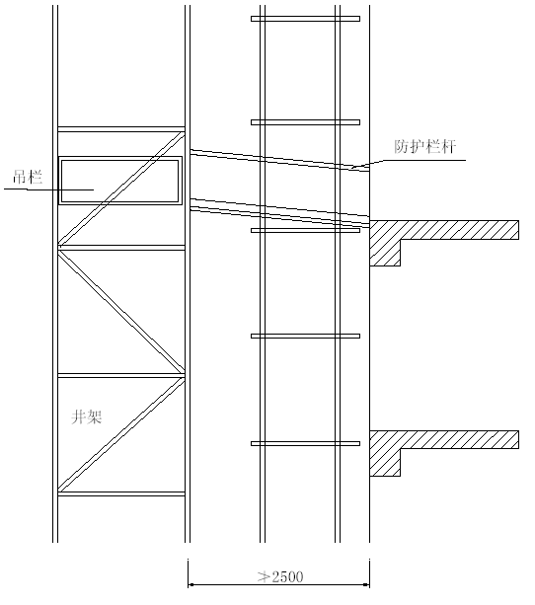
图11-4 临边防护栏示意图

用电和电气防火措施

安全用点技术措施
1.接地与接零
(1)在施工现场专用的中性点直接接地的低压电力线中，必须采取TN-S 接零保护系统（即三相五线制）。
(2)保护零线应由工作接地线或配电室的零线或第一级漏电保护器电源侧的零线引出；
(3)保护零线应与工作零线分开单独敷设，不作它用，保护零线PE 必须采用绿/黄双色线；(4)保护零线必须在配电室（或总配电箱）配电线路中间和末端至少三处作重复接地，重复接地线应与保护零线相连接；
(5)保护零线的截面应不小于工作零线的截面，同时必须满足机械强度的要求，其中，架空敷设间距不大于12m 时，采用绝缘铜线截面不小于10mm2，采用绝缘铝线截面不小于16mm2；与电气设备相连接的保护零线为截面不小于2.5mm2 的绝缘多股铜线；
(6)电气设备的正常情况下不带电的金属外壳、框架、部件、管道、轨道、金属操作台以及靠近带电部分的金属围栏、金属门等均应用保护接零；
(7)供电电力变压器中性点的直接工作接地电阻值应不小于4Ω，保护零线重复接地电阻值应不小于10Ω。不得一部分设备作保护接零，另一部分作保护接地。
3．配置漏电保护器
(1)施工现场的配电箱（配电室）和开关箱至少配置三级漏电保护器；
(2)漏电保护器应选用电流动作型，一般场合漏电保护器的额定漏电动作电流应不大于30mA，额定漏电动作时间应不大于0.1s；潮湿和有腐蚀介质场所的漏电保护器，其额定漏电动作电流和额定漏电动作时间乘积的极限值为30mA.s；
(3)开关箱内漏电保护器的选用应与动力设备的容量大小、相数等实际情况相适应、相配合，如三相电动机则应选用参数匹配的三相三线的漏电保护器；照明用电必须与动力用电分开，照明应选用单相二线的漏电保护器。
(4)开关箱按三级设置:即总配电箱→分配电箱→开关箱，开关箱距离机具不能超过3m，开关箱实行一机一闸一漏电保护。
3.外电保护
(1)建筑物（含脚手架）的外侧边缘与外电架空线路的边线之间最小安全操作距离:电压1kV 以下为4m；电压1kV～10kV 之间为6m；
(2)施工现场的机动车道与外电架空线路交叉时的最小垂直距离:电压1kV 以下为6m，电压1kV-10kV 之间为7m；
4.配电系统
(1)所有的电线架设都必须使用电杆、绝缘夹、横担等，按规范要求架设；
(2)开关电器及电气装置必须完好无损；
(3)开关电器及电气装置必须装设端正、牢固，不得拖地放置；
(4)带线导线与导线之间的接头必须绝缘包扎，带电导线必须绝缘良好；
(5)带电导线严禁搭、挂、压在脚手架或其他物体上；
(6)配电箱与开关箱应作名称、用途、分路标记；配电箱、开关箱应配锁并有专人负责；
(7)电箱内部及其周围临近区域不得有杂物、灌木和杂草等；
(8)室外用电严禁拉设使用花线，严禁使用铜线或其他金属线代替保险丝使用，严禁工人宿舍内乱拉电线、插座、烧电炉、电饭煲；
5．电器检修
电气装置应定期检修，检修时必须做到:
(1)停电；悬挂停电标志牌，挂接必要的接地；
(2)由相应级别的专业电工检修；
(3)检修人员应戴穿绝缘鞋和手套，使用电工绝缘工具；
(4)组织和专人统一指挥。
6.照明
(1)在夜间施工或自然采光的场所、料具堆放场、道路、仓库、办公室、食堂、宿舍等设备采用一般照明、局部照明或混合照明；
(2)根据使用场所的环境条件选择相应的照明器；
(3)行灯电压不超过36V，灯具离地面高度底于2.4m 等场所照明电压不大于36V。潮湿及易触及带电体场所照明电压不大于24V；
(4)根据需要设置警卫和红色信号照明和事故照明，其电源应设在施工现场电源总开关的前侧，并配备电源。
(5)对各类用电人员进行安全用电基本知识培训。

安全用电组织措施
(1)建立临时用电施工组织设计和安全用电技术措施的编制、审批制度，并建立相应的技术档案。
(2)建立技术交底制度。
向专业电工、各类用电人员介绍临时用电施工组织设计和安全用电技术措施的总体意图、技术内容和注意事项，并应在技术交底文字资料上履行交底人和被交底人的签字手续，载明交底日期。
(3)建立安全检测制度。从临时用电开始，定期对临时用电工程进行检测，主要内容是:接地电阻值、电气设备绝缘电阻值、漏电保护器动作参数等，以监视临时用电工程是否安全可靠，并作好检测记录。
(4)建立电气维修制度。加强日常和定期维修工作，及时发现和消除隐患，并建立维修工作记录，
记载维修时间、地点、内容、技术措施、处理结果、维修人员、验收人员等。
(5)建筑工程竣工后，临时用电工程的拆除应有统一的组织和指挥，并须规定拆除时间、人员、程序、方法、注意事项和防护措施等。
(6)建立安全检查制度。公司每月要按照JGJ59-99《建筑安全检查评分标准》定期对现场用电安全情况进行检查。
(7)安全用电责任制，对临时用电各部位的操作、监护、维修分片、分块、分机、落实到人，并辅以必要的奖惩。
(8)建立安全教育和培训制度。定期对专业电工和各类用电人员进行用电安全教育和培训，经过考核合格者持证上岗。禁止无证或随意串岗。
(9)强化安全用电领导体制，改善用电技术队伍素质。

电气防火技术措施
(1)合理配置、整定、更换各种保护电器，对电器和设备的过载、短路故障进行可靠的保护。
(2)在电气装置和线路周围不堆放易燃、易爆和强腐蚀介质，不使用火源。
(3)装置相对集中的场所，如变电所、配电室、发电机室等配置绝缘灭火器材等，并禁止烟火。
(4)加强电气设备相间和相地间绝缘，防止闪烁。
(5)合理设置防雷装置。

电气防火组织措施
(1)建立易燃、易爆物和强腐蚀介质管理制度。
(2)建立电气防火责任制，加强电气防火重点场所烟火管制，并设置禁止烟火标志。
(3)建立电气防火教育制，经常进行电气防火知识教育和宣传，提高各类用电人员电气防火自觉性。
(4)建立电气防火检查制，发现隐患，及时处理。
(5)强化电气防火领导体制，建立电气防火队伍。

金属扣件双排脚手架搭设工程安全技术措施
(1)搭设金属扣件双排脚手架，必须严格按国家《建筑安装安全技术规程》和施工组织设计的要求进行设计和搭设。
(2)搭设前应严格进行钢管的筛选，凡严重锈蚀、薄壁。严重弯曲及裂变的杆件不宜采用。
(3)严重锈蚀、变形、螺栓螺纹已损坏的扣件不宜采用。
(4)脚手架的基础除按规定设置外，必须做好排水处理。
(5)所有扣件紧固力矩，应达到4～5kg·m。
(6)斜杆接长，不宜采用对接扣件。应采用叠交方式，二只回转扣件接长，搭接距离视二只扣件间隔不少于0.4m。

金属扣件式双排钢管脚手架拆除安全技术措施
(1)拆除现场必须设警戒区域，张挂醒目的警戒标志。警戒区域内严禁非操作人员通行或在脚手架下方继续组织施工。地面监护人员必须履行职责。
(2)如遇强风、雨、雪等特殊气候，不应进行脚手架的拆除。夜间实施拆除作业，应具备良好的照明设备。
(3)所有高处作业人员，应严格按高处作业规定执行和遵守安全纪律及拆除工艺要求。
(4)建筑立面内所有窗户必须关闭锁好，不允许向外开启或向外伸挑物件。
(5)拆除人员进入岗位以后，先进行检查，加固松动部位，清除楼层内留的材料、垃圾块。所有清理物应安全输送至地面，严禁高处抛掷。
(6)按搭设的反程序进行拆除，即安全网—竖挡笆—垫铺笆—防护栏杆—搁栅—斜拉杆—连墙杆—大横杆—小横杆—立杆。
(7)允许分立面拆除或上、下二步同时拆除（踏步式）。认真做到一步一清，一杆一清。
(8)所有连墙杆、斜拉杆、隔排措施、登高措施必须随脚手架步层拆除同步进行下降。不准先行拆除。
(9)所有杆件与扣件，在拆除时应分离，不允许杆件上附着扣件输送地面，或两杆同时拆下输送地面。
(10)所有垫铺笆拆除，应自外向里竖立、搬运，防止自里向外翻起后，笆面垃圾直接从高处坠落伤人。
(11)脚手架内必须使用电焊气割工艺时，应严格按照国家特殊工种的要求和消防规定执行。增派专职人员，配备料斗（桶），防止火星或切割物溅落。严禁无证动用焊割工具。
(12)当日完工后，应仔细检查岗位周围情况，如发现留有隐患的部位，应及时修复后方可撤离岗位。
(13)输送至地面的所有杆件、扣件等，应按类堆放整理。

井架搭拆工程安全技术措施
(1)井架搭设高度和起重必须有严格规定，严禁超负荷使用。
(2)井架的底座必须安置在坚硬地基上，埋深不得少于1m，并设置排水暗管进行有组织排水。
(3)高度为10～15m 的井架应设缆风绳一组（4～8 根）；每增高之10m 加设一组。缆风绳上端要用吊耳和卸甲连接，并用3 只以上的钢丝绳夹头紧固。缆风绳必须采用钢丝绳。
(4)井架附墙杆应用钢性支撑与建筑物牢固连接，吊点必须经过计算。井架附墙杆不得附着在脚手架上。
(5)井架搭至11m 高度必须设临时缆风绳，缆风绳与地面夹角应为45～60°，与地锚或桩头必须牢固连接。地锚要安全可靠，埋深不少于1.5m。禁止将缆风绳栓在树木、电杆上。
(6)高度在30m 以上的井架，其缆风绳上的花篮螺丝、必须加以保险装置，穿越临时道路时，要采取可靠的安全措施。
(7)缆风绳不准在高压线上方通过，与高压架空线必须保持规定的安全距离。
(8)井架的立柱应垂直稳定，其垂直偏差应不超过高度的千分之一，接头应相互错开，同一平面上的接头不应超过2 个。井架导向滑轮与卷扬机绳筒的距离，带槽卷筒应大于卷筒长度的15倍，无槽光筒应大于卷筒长度的20 倍。
(9)井架运输通道宽度不小于1.5m，搁置点必须牢靠，通道两边必须装设防护栏杆，并装有安全门或安全栅栏。
(10)井架吊篮必须装有灵敏可靠的停层装置，防坠装置、冲顶限位器和安全门，吊篮两侧装有安全挡板，全高设置，防止手推车等物件滑落。吊篮的焊接必须符合规范。
(11)井架底层周围及通道口，必须装设安全防护栅，井架高度超过30m，须搭设双层安全棚，如无法设置隔离棚，则井架四周必须挂安全网，安全网应三面包满。
(12)井架必须装设可靠的避雷和接地装置、卷扬机应单独接地并装设防雨罩。
(13)卷扬机应采用点动开关。井架吊篮与每层楼面必须有醒目的信号装置或标志。
(14)井架吊篮内严禁乘人。井架进行保养维修工作时，必须停止使用。并架的平撑、斜撑、缆风绳等严禁随意拆除。井架安全装置应由定点厂家制作安装。
(15)拆除井架，应先设置临时缆风绳。遇设有两层缆风绳的井架，应对下层缆风绳采取可靠的安全措施后，方可拆除顶层缆风绳。
(16)搭拆井架要设警戒区，并指定专人负责，操作人员必须系安全带。

油漆工程安全技术措施
(1)施工场地应有良好的通风条件。
(2)在用钢丝刷、板锉、气动、电动工具清除铁锈、铁鳞时为避免眼睛沾污和受伤，需戴上防护眼镜。
(3)在涂制或喷涂对人体有害的油漆时，需戴上防护口罩及防护镜。
(4)在涂制红丹防锈漆及含铅颜料的油漆时，应注意防止铅中毒，操作时要戴口罩。
(5)在喷涂硝基漆或其他挥发性、易燃性溶剂稀释的涂料不准使用明火。
(6)高空作业需戴安全带。
(7)为了避免静电集聚引起事故，对罐体涂漆或喷涂应安装接地线装置。
(8)涂刷大面积场地时，室内、外照明和电气设备必须按防火等级规定进行安装。
(9)操作人员在施工时感觉头痛、心悸或恶心时，应立即离开工作地点，到通风处换换空气。如仍不舒畅，应去保健站治疗。
(10)在配料或提取易燃品时不得吸烟，浸擦过清油、清漆、油的棉纱、擦手布不能随便乱丢。
(11)使用人字梯不准有断档，拉绳必须结牢并不得站在最上一层操作，不要站在高梯上移位，在光滑地面操作时，梯子脚下档要绑布和胶布。
(12)不得在同一脚手板上交插工作面。

保证工期措施

保障措施
为了能够保证该工程在220d 内全部竣工交验，公司将采取组织保障措施、人员保证措施、机械保证措施、早拆模板体系、夜间作业照明保证等措施来确保工程达到预期目标。
1.组织保障措施
为了确保本工程能够按期完工，项目经理部各职能人员分为两大作业班组，保证有工人上班就有各专业管理人员在现场指挥管理，确保工程顺利。
2.人员保障措施
各工种设置足够人员，确保施工人员精力充足，不影响工程质量及安全施工。晴天要把雨期延误的时间抢回来，各阶段昼夜施工人员详见劳动力计划表。
3.机械保障措施
主要施工机械的配备数量详见《主要施工机械用量表》。为保证在施工过程中不因为机械故障影响施工进度，机务部门设立各种专业养护、维修人员，并且按公司相关规定定时养护、维修。
另外井架、混凝土搅拌机等机械操作人员必须持相关机械操作证上岗，且严格定机、定人，坚决执行有关强制性标准，以确保机械正常运转，安全施工。
4.早拆模板体系
在混凝土中掺入早强减水剂，可提高混凝土的早期强度，从而提前拆除模板，可尽快穿插砌体工程、装饰工程的施工。经公司在施工中运用的情况证明，该体系能够有效地缩短拆模时间；
5.夜间作业照明措施
为了能够保证夜间正常施工，在井架上安装一盏1000W 氦气探照灯照射施工现场，该灯在夜间能够在施工现场范围提供充足的施工作业照明条件，可以满足夜间施工的需要；另外准备足够数量活动碘钨灯，安放在探照灯光线暗淡或照明不够的围护结构和装饰作业施工层内。
6.雨期施工措施
为了避免下雨影响，在工地上配备足够雨衣、雨靴，防水塑料彩条布，在施工中如出现浇筑混凝土时下雨，可采用搭设活动式临时防雨棚施工的措施保证雨期不停止施工。
7.做好后勤工作，解除职工后顾之忧
切实为职工考虑实际困难，解决好参建职工家庭、子女难处，让职工不因为家庭问题分心，从而安心工作。加强现场后勤工作，业余时间积极开展文体活动，做好治安保卫工作。

施工进度的控制
1.保证工期的有关措施
在施工生产中影响进度的因素纷繁复杂，如设计变更、技术、资金、机械、材料、人力、水电供应、气候、组织协调等等，要保证目标总工期的实现，就必须采取各种措施预防和克服上述影响进度的诸多因素，其中从技术措施入手是最直接有效的途径之一。
(1)设计变更因素是进度执行中最大干扰因素，其中包括改变部分工程的功能引起大量变更施工工作量，致使施工减速、延期甚至停顿。针对这些现象，项目经理部要通过理解图纸设计及建筑单位意图进行自审、会审并与设计院交流，最大限度地实现事前预控，把影响降到最低。
(2)保证资源配置:
1)劳动力配置:在保证劳动力的条件下，优化工人配备与管理。以均衡流水为主，对关键工序、关键环节和必要工作面根据施工条件及时组织抢工期及实行双班作业。
2)材料配置:按照施工进度编制材料供应计划要求及时进货，做到既满足施工要求，又要使现场无太多的积压。公司在现场建立有效的材料市场调查和采购、供应部门。
4)机械配置:为保证本工程的按期完成，我们将配备足够的中小型施工机械，不仅满足正常使用，还要保证有效备用。做好施工机械的定期检查和日常维修，保证施工机械处于良好的状态。
4)资金配备:根据施工实际情况编制月进度报表，根据合同条款申请工程款，并将预付款、工程款合理分配于人工费、材料费等各个方面，使施工能顺利进行。
5)后勤保障:后勤服务人员要作好生活服务供应工作，重点抓好吃、住两大问题，工地食堂的饭菜要保证品种多、味道好，同时开饭时间要随时根据施工进度进行调整。
2.技术措施:
(1)实行工种流水交叉，循序跟进的施工程序，抢工期间昼夜分两班作业。
(2)发扬技术力量雄厚的优势，大力运用ISO9002 国际标准、TQC、网络计划、计算机等现代化的管理手段或工具为本工程的施工服务。
文明施工及保卫措施
第一节文明施工措施
文明施工是施工企业的追求，同时也是建筑业和社会的需要。文明施工管理的水准是反映一个现代企业的综合管理水平和竞争能力的重要特征。公司对参战所有人员进行教育，提高文明素质，提高管理水平，要以崭新的精神面貌展现给社会各方，把文明施工做为维护企业形象、企业信誉基本工作，要求全体员工自觉自愿地积极参与。为获得两个文明双丰收公司采取以下规划和措施对现场文明施工加强管理，争创文明样板工地。
一、现场围栏设计
1.施工工地大门和门柱应牢固、美观，高度不低于2m。
2.施工现场围墙应封闭严密、完整、牢固、美观，上口要平，外立面要直，高度不低于1.8m。
二、现场工程标志牌设计
1.现场设置工程标牌（五牌一图）:
(1)施工总平面图
(2)工程概况牌
(3)文明施工管理牌
(4)组织网络牌
(5)安全纪律牌
(6)防火须知牌
2.施工工地应在大门外附近明显处设置宽0.7m，高0.5m 的施工标牌，写明工程名称、建筑面积、建设单位、设计单位、施工单位、工地负责人姓名、开工日期、竣工日期等内容。字体规整、明洁美观，设置高度底边距地在不低于1.2m。
3.大门内应有施工平面布置图，比例合适，内容齐全，一般以结构施工期平面图为主，也可以分基础期、结构期、装修期分别设置施工平面布置图，还应有安全生产管理制度板、消防保卫管理制度板、场容卫生环保制度板，内容简明、实用，字迹规范工整。

成品、半成品、原材堆料放
严格按施工组织设计中的平面布置图划定的位置堆放成品、半成品和原材料，所有材料应堆放整齐。
一、水泥的存放
水泥库要具备有效的防雨、防水、防潮措施；库房门上锁，专人管理；分品种型号堆码整齐，离墙不少于10cm，严禁靠墙。垛底架空垫高，保持通风防潮，垛高不超过10 袋；抄底使用，先进先出。
二、钢材及金属材料的存放
(1)须按规格、品种、型号、长度分别挂牌堆放，底垫木不小于200mm。
(2)有色金属、薄钢板、小口径薄壁管应存放在仓库料棚内，不得露天存放。
(3)堆放要整齐，做到一头齐一条线。盘条要靠码整齐；成品半成品及剩余料应分类码放，不得混堆。
三、木材的存放
(1)应在干燥、平坦、坚实的场地上或库内堆放，垛基不低于400mm，垛高不超过3m，以便防腐防潮。
(2)应按树种及材种等级、规格分别一头齐码放，板方材顺垛应有斜坡；方垛应密排留坡封顶，含水量较大的木材应留空隙；有含水率要求的应放在料库或料棚内。
(3)选择堆放点时，应尽可能远离危险品仓库及有明火的地方，并有严禁烟火的标志的消防设备，防止火灾。
(4)拆除的木模板、支撑料应随时整理码放，模板与支撑料分码。
四、玻璃的存放
(1)按品种、规格、等级定量顺序码放在干燥通风的库房内；如临时露天存放时，必须下垫上苫；禁止与潮湿及挥发物品放在一起。
(2)码放时应箱盖向上，不准歪斜或平放，不应承受重压或碰撞；垛高:2-3mm 厚的不超过3 层，4～6mm 厚的不超过2 层；底垫木不小于10cm；散箱玻璃应单独存放。
(3)经常检查保管情况，遇有潮湿、霉斑、破碎的玻璃应及时处理。
(4)装车运输时应使包装箱直立，箱头向前，箱间靠拢，切忌摇晃和碰撞；装卸搬运时应直立并轻拿轻放。
五、水暖器材的存放
(1)按品种、规格、型号顺序整齐码放，交错互咬，颠倒重码，高度不超过1.5m；散热器应有底垫木，高度不超过1m。
(2)对于小口径及带丝扣配件，要保持包装完整，防止磕碰潮湿。
六、油漆涂料及化工材料的存放
(1)按品种、规格，存放在干燥、通风、阴凉的仓库内，严格与火源、电源隔离，温度应保持在5～30℃之间。
(2)保持包装完整及密封，码放位置要平稳牢固，防止倾斜与碰撞；应先进先发，严格控制保存期；油漆应每月倒置一次，以防沉淀。
(3)应有严格的防火、防水、防毒措施，对于剧毒品、危险品须设专库存放，并有明显标志。
七、防水材料的存放
沥青料底应坚实平整，并与自然地面隔离，严禁与其他大堆料混杂。其他防水材料可按油漆化工材料保管存放要求执行。
八、其他轻质装修材料的存放
(1)应分类码放整齐，底垫木不低于10cm，分层码放时高度不超过1.8m。
(2)应具备防水、防风措施，应进行围挡、上苫；石膏制品应存放在库房或料棚内，竖立码放。
九、周转料具的存放
应随拆、随整、随保养。组合钢模板应扣放（或顶层扣放）；大模板应对面立放。倾斜角不小于70°；钢脚手管应有底垫，并按长短分类，一头齐码放；钢支撑、钢跳板分层颠倒码放成方，高度不超过1.8m；各种扣件、配件应集中堆放，并设有围挡。

现第场场地和道路
场内道路要平整、坚实、畅通。主要场地应硬地坪，并设置相应的安全防护设施和安全标志。
施工现场内有完善的排水措施，不允许有积水存在。

污水的处理和排放
(1)场内设沉淀池和化粪池；所有的生活或其他污水必须分别处理后才能排入市政排水管道。
(2)杜绝运输中泥浆、散体、流体物料撒漏。车辆出工地前，轮胎、车身必须冲洗干净，并防止
掉土污染路面。如有施工产生的泥浆，未经沉淀不得排入市政管网或河流。废浆和淤泥应使用
封闭的专用车辆进行运输。

粉尘控制
(1)未做硬地化的场地，要定期压实地面和洒水，减少灰尘对周围环境的污染。
(2)禁止在施工现场焚烧有毒、有害和有恶臭气味的物质。
(3)装卸有粉尘的材料时，应洒水湿润或在仓库内进行。
(4)严禁向建筑物外抛掷垃圾。

噪音控制
(1)尽量采用低噪音的施工机械。
(2)采取隔声屏障围护，对施工噪音较大的工序应尽量避免夜间施工。

运输车辆
(1)运输车辆必须冲洗干净后才能离场上路行使。
(2)应采取有效措施，保证行使途中不污染城区道路和环境。

现场卫生管理
(1)明确施工现场各区域的卫生责任人。
(2)食堂必须申领卫生许可证，并应符合卫生标准，生、熟食操作应分开，熟食操作时应有防蝇间或防蝇罩。炊事员需持有效的健康证明上岗。
(3)施工现场应设置卫生间并有水源冲洗，同时设简易化粪池或集粪池，加盖并定期喷药，每日有专人负责清洁。
(4)设置足够的垃圾池和垃圾桶，定期搞好环境卫生、清理垃圾，施药除“四害”。
(5)建筑垃圾必须集中堆放并及时清运。做到工完场清。
(6)工地应设茶水亭和茶水桶，做到有盖、加锁和有标志。
(7)夏季施工应有防暑降温措施。
(8)配备保健药箱，购置必要的急救、保健药品。

现场安全、保卫措施
(1)建立健全安全、保卫制度，落实治安、防火责任人。
(2)施工现场配备专职保卫人员，昼夜值班，做好进入施工现场人员的登记手续，防止外来人员随便进入施工现场。施工现场的车辆必须登记进场，在场内要服从现场人员的调度安排。
(6)施工现场的管理人员、作业人员必须配戴工作卡，标明相片、姓名、单位、工种或职务，管理人员和作业人员的标卡应分颜色区别。
(4)现场不准留宿家属及闲杂人员。

文明施工教育
施工现场要利用黑板报和其他形式对员工进行法纪宣传教育工作，使施工现场各类施工人员知法、懂法并自觉遵守和维护国家的法律法令，提高员工的法纪观念，防止和杜绝盗窃、斗殴及进行黄、赌、毒等非法活动的发生。

现场施工人员管理守则
(1)为搞好工地文明施工，加强各项管理工作，切实维护集体利益及工人的人身安全，特对公司现场施工人员做以下规定:
(2)现场施工人员必须遵守国家的各项法规，遵守施工现场的各项规定。
(3)高空棚架作业人员必须带齐安全带、安全帽等安全防护用品、安全防护用品不全者，不得进入工地施工，并作旷工处理。
(4)使用各项机械设备时，其防护装置一定要齐全有效。
(5)架设电线线路必须符合电业局的有关规定、电器设备必须全部接零接地。
(6)电动机械和手持电动机器要设置漏电自动跳闸装置（即触电保护器）。
(7)严禁赤脚或穿高跟鞋、拖鞋进入施工现场、高空作业不准穿硬底鞋、易滑鞋靴。
(8)新工人（包括合同工、临时工、学徒工、实习和代培人员）必须进行现场安全教育后方可进场施工。
(9)电工、焊工、机械操作工等特殊工和工人除进行一般安全教育外，还要经过本工种的安全技术教育，经考核合格发证后，方可操作，特殊工种工人还必须提交工种岗位培训合格证复印件，方可上岗操作。
(10)进行烧焊等易引起火灾的作业时，必须按操作规程作业，必须遵守工地的有关规定。
(11)施工人员如在施工现场住宿，必须遵守工地宿舍的有关规定。
(12)职工宿舍内外要搞好环境卫生。
(13)严禁随意招引外来人员留宿和男女混杂住宿，严禁参与或包庇任何吸毒、赌博及打架等违法活动。
(14)职工在日常工作和生活中如出现有争议问题，应通过单位组织解决，不得以任何借口打架伤人。
(15)同其他单位施工人员搞好团结，如产生矛盾应及时汇报，由领导出面组织各方负责人协商解决，不得私自通过不正当手段解决。
(16)严禁私自携带易燃、易爆和危险物品进入宿舍存放及作业。
(17)严禁私自乱拉、乱接、乱拆电线及私自设电炉、电棒等大功率电器。
(18)任何人不得破坏或挪用灭火器材及消防器具。
(19)凡违反上述规定者，视情节轻重，按公司有关规定进行处罚，直至依照国家有关法律条文予以严肃处理。

附表、附图
一、质量保证体系见图14-1

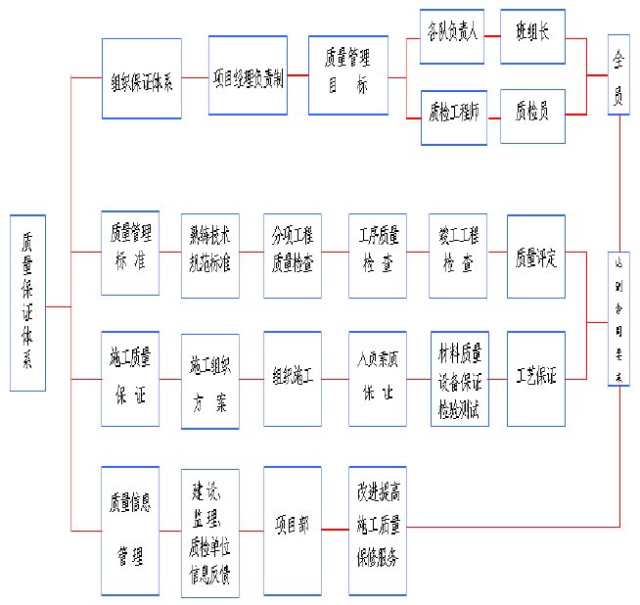
图14-1 质量保证体系
二、施工质量管理体系见图14-2
